招 标 文 件

项目名称：南通市通州区应急管理服务中心家具采购项目
项目编号：JSZC-320612-NTJD-G2026-0012

采 购 人 ：南通市通州区应急管理局
（南通市通州区应急管理服务中心）
采购代理机构：南通俊达工程造价咨询有限公司

2026年5月

采购文件备案表
采购代理：(盖章)

编制人：

日 期：
采购人：(盖章)

审阅人（签字）：

日 期：

总 目 录

- 投标邀请…………………………………2
- 投标人须知………………………………7
- 合同文本…………………………………20
- 采购需求…………………………………39
- 评标方法与评标标准……………………99
- 投标文件格式……………………………105

第一章 投标邀请
受〔南通市通州区应急管理局（南通市通州区应急管理服务中心）〕的委托，南通俊达工程造价咨询有限公司就〔南通市通州区应急管理服务中心家具采购项目〕(〔项目编号：JSZC-320612-NTJD-G2026-0012〕)进行公开招标采购，欢迎符合条件的供应商投标。
项目概况
南通市通州区应急管理服务中心家具采购项目 招标项目的潜在投标人可在“江苏政府采购网”自行免费下载招标文件，并于 2026年 6 月 3 日 9 时 00分（北京时间）前递交投标文件。

一、项目基本情况
1.项目编号：JSZC-320612-NTJD-G2026-0012
2.项目名称：南通市通州区应急管理服务中心家具采购项目
3.预算金额：120万元
4.最高限价：120万元
5.采购需求(简介)：采购标的的名称、数量、简要技术需求或服务要求等详细内容见本招标文件第四章。
6.合同履行期限：签订合同，接到采购人开工通知后 50 日历天内完成交付验收（含安装）。
7.项目类型：货物。
8.所属行业：工业。
9.本项目核心产品：会议桌、办公桌、办公椅、高背皮椅。

二、申请人的资格要求
（一）通用资格要求
1.满足《中华人民共和国政府采购法》第二十二条规定，并提供下列材料：
1.1 法人或者其他组织的营业执照等证明文件，自然人的身份证明；
1.2上一年度的财务状况报告（成立不满一年无需提供）；
1.3依法缴纳税收和社会保障资金的相关材料（提供提交投标文件截止时间前一年内至少一个月依法缴纳税收及缴纳社会保障资金的证明材料。投标人依法享受缓缴、免缴税收、社会保障资金的提供证明材料。）；
1.4具备履行合同所必需的设备和专业技术能力的书面声明；
1.5参加政府采购活动前3年内在经营活动中没有重大违法记录的书面声明。
2.在“信用中国”网站（www.creditchina.gov.cn）查询，不存在被列入失信被执行人、重大税收违法案件当事人名单、政府采购严重失信行为记录名单及其他不符合《中华人民共和国政府采购法》第二十二条规定条件的信用记录情形。（投标文件中无需提供证明材料）
3.落实政府采购政策需满足的资格要求：本项目专门面向中小微型企业采购。残疾人福利性单位、监狱和戒毒企业（简称监狱企业）视同小型、微型企业。（供应商按要求填写并提供《中小微企业声明函》或《残疾人福利性单位声明函》，或提供由省级以上监狱管理局、戒毒管理局(含新疆生产建设兵团)出具的属于监狱企业的证明文件。）（专门面向中小企业采购的项目，不再执行价格评审优惠的扶持政策）。
4.联合体投标：不接受联合体投标。
（二）本项目的特定资格要求：无。

三、获取招标文件
1.时间：自招标文件公告发布之日起5个工作日。
2.方式：在“江苏政府采购网”自行免费下载招标文件。

四、提交投标文件截止时间、开标时间和地点
1. 2026 年 6 月 3 日 9 点 00 分（北京时间）。
2.地点：“苏采云”政府采购交易系统。

五、公告期限
招标公告及招标文件公告期限为自本公告发布之日起5个工作日。

六、其他补充事宜
1.投标保证金：本项目不收投标保证金，采购文件中涉及投标保证金的事项，均按免收投标保证金执行。
2.项目投标活动模式：不见面远程模式，投标人在各自地点通过不见面交易系统参加开标会。
3.对项目需求部分（投标人资格要求、项目需求、商务技术评分标准）的询问、质疑请向采购人提出，由采购人负责答复；对项目采购商文件其它部分的询问请向采购文件制作人或项目采购经办人提出；对在“电子交易平台”操作阶段的询问请向交易系统软件维护人员提出。
4.投标人应依照规定提交各类声明函、承诺函，不再同时提供原件备查或提供有关部门出具的相关证明文件。但成交供应商，应做好提交声明函、承诺函相应原件的核查准备；核查后发现虚假或违背承诺的，依照相关法律法规规定处理。
5.本次招标落实的政府采购政策
（1）按照《财政部生态环境部关于印发环境标志产品政府采购品目清单的通知》（财库〔2019〕18号）和《财政部发展改革委关于印发节能产品政府采购品目清单的通知》（财库〔2019〕19号）的规定，落实国家节能环保政策。
（2）按照财政部、工业和信息化部关于印发《政府采购促进中小企业发展管理办法》的通知（财库〔2020〕46号）的规定，落实促进中小企业发展政策。
（3）按照《财政部、司法部关于政府采购支持监狱企业发展有关问题的通知》（财库〔2014〕68号）的规定，落实支持监狱企业发展政策。
（4）按照《三部门联合发布关于促进残疾人就业政府采购政策的通知》（财库〔2017〕141号）的规定，落实支持残疾人福利性单位发展政策。
（5）关于节能产品和环境标志产品：
a.投标产品如属于财政部、国家发改委公布的“节能产品品目清单”范围内的，供应商应当提供国家确定的认证机构出具的、处于有效期之内的该节能产品认证证书复印件，以及全国认证认可信息公共服务平台查询截图,否则作无效投标处理。认证机构详见市场监管总局发布的《参与实施政府采购节能产品认证机构名录》。
b.投标产品如属于财政部、生态环境部公布的“环境标志产品品目清单”范围内的，供应商应当提供国家确定的认证机构出具的、处于有效期内的该环保产品认证证书复印件，以及全国认证认可信息公共服务平台查询截图,否则作无效投标处理。认证机构详见市场监管总局发布的《参与实施政府采购环境标志产品认证机构名录》。
（6）本项目对采购本国产品给予政策支持，具体内容见招标文件“第五章 评标方法与评标标准”。
a.适用本国产品标准的货物具体是指《政府采购品目分类目录》中的货物类产品，但不包括其中的房屋和构筑物，文物和陈列品，图书和档案，特种动植物，农林牧渔业产品，矿与矿物，电力、城市燃气、蒸汽和热水、水，食品、饮料和烟草原料，无形资产。
b.本国产品应当在中国境内生产，即在中华人民共和国关境内实现从原材料、组件到产品的属性改变。从具体情形看，在国内保税区、综合保税区等海关特殊监管区域生产的产品，属于在中国境内生产的产品；对医疗器械产品，取得药品监督管理部门授予的准字号医疗器械注册证的，属于在中国境内生产的产品；其他产品，根据实际情况判断是否在中国境内生产。

七、本次招标联系方式
1.采购人信息
名 称：南通市通州区应急管理局（南通市通州区应急管理服务中心）
地 址：南通市通州区新金西路97号
联系人：杨女士
联系方式：0513-86548659
- 代理机构信息
名称：南通俊达工程造价咨询有限公司
地 址：南通市崇川区外环东路80号
联系方式：周女士 15370486809 0513-86101116

八、其他
1.根据省财政厅《关于更换全省政府采购交易系统C A数字证书和电子签章的通知》（苏财购〔2023〕101号），“苏采云”政府采购交易系统（以下简称苏采云系统）的CA数字证书、电子签章已更换为江苏省电子政务证书认证中心C A和方正国际软件（北京）有限公司电子签章。如果投标人通过苏采云系统参与政府采购项目，需要更换CA数字证书和电子签章。具体办理指南和操作手册见链接：http://www.ccgp-jiangsu.gov.cn/jiangsu/zlxz/ee/ee3a4bc5a3454aa2b0d9312230633ce9.html。
领取CA和办理电子签章(南通地区“CA数字证书”的办理：南通市政务中心四楼，电话：18951314963，具体联系方式见《苏采云系统供应商操作手册》（以下简称《操作手册》））、进行注册并按《操作手册》要求制作、上传电子投标文件。投标人也可前往“江苏政务服务网”（www.jszwfw.gov.cn），“一企来办”专栏下“政府采购”模块详细了解关于CA办理、标书制作、开标投标指引等事宜。
如果“江苏政府采购网”（www.ccgp-jiangsu.gov.cn）信息与“江苏政务服务网” （www.jszwfw.gov.cn），“一企来办”专栏下“政府采购”模块中信息不一致，以“江苏政府采购网”信息为准。
2.有关本次招标的事项若存在变动或修改，敬请及时关注采购人或采购代理机构在“江苏政府采购网”发布的更正公告。
3.本次招标不收取投标保证金。
第二章 投标人须知

一、总则

1、招标方式
1.1 本次招标采取公开招标方式，本招标文件仅适用于招标公告中所述项目。

2、合格的投标人
2.1满足招标公告中供应商的资格要求的规定。
2.2 满足本文件实质性要求的规定。

3、适用法律和标准
3.1 本次招标及由此产生的合同受中华人民共和国有关的法律法规制约和保护。
3.2 在本项目政府采购活动过程中，如果所执行的标准有更新的，按照最新标准执行。

4、投标费用
4.1 投标人应自行承担所有与参加投标有关的费用，无论投标过程中的做法和结果如何，招标代理机构在任何情况下均无义务和责任承担这些费用。
4.2本次招标不收取标书工本费与中标服务费。
4.3本项目的招标代理费用由中标人承担，由投标人在投标报价时综合考虑并包含在报价内（不单列），招标代理费的计费基数为中标金额，按照《关于印发江苏省招标代理服务收费的指导意见》苏招协【2022】002文五折计取，报价综合考虑，由中标单位支付。
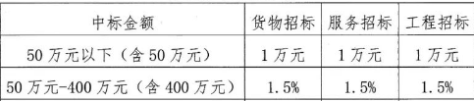
当50万元＜中标价≤400万元时，代理费=[1+(中标价-50）*1.5%]*50%。由中标人在领取中标通知书前一次性支付给采购代理机构。

5、招标文件的约束力
5.1 投标人一旦参加本项目采购活动，即被认为接受了本招标文件的规定和约束。

二、招标文件

6、招标文件构成
6.1 招标文件由以下部分组成：
（1）投标邀请
（2）投标人须知
（3）合同文本
（4）采购需求
（5）评标方法与评标标准
（6）投标文件格式
请仔细检查招标文件是否齐全，如有缺漏请立即与采购人或采购代理机构联系解决。
6.2 投标人应认真阅读招标文件中所有的事项、格式、条款和规范等要求。按招标文件要求和规定编制投标文件，并保证所提供的全部资料的真实性，以使其投标文件对招标文件作出实质性响应，否则其风险由投标人自行承担。

7、招标文件的修改
7.1 在投标截止时间前，采购人或采购代理机构可以对招标文件进行修改。
7.2 采购人或采购代理机构有权按照法定的要求推迟投标截止日期和开标日期。
7.3 招标文件的修改将在江苏政府采购网公布，补充文件将作为招标文件的组成部分，并对投标人具有约束力。

三、投标文件的编制

8、投标文件的语言及度量衡单位
8.1 投标人提交的投标文件以及投标人与采购人或采购代理机构就有关投标的所有来往通知、函件和文件均应使用简体中文。
8.2 除技术性能另有规定外，投标文件所使用的度量衡单位，均须采用国家法定计量单位。

9、投标文件构成
9.1 投标人编写的投标文件应包括资格证明文件、实质性要求响应及偏离表、投标分项报价表、技术要求响应及偏离表、商务要求响应及偏离表、其他证明文件、投标函、开标一览表等部分。
9.2 如标书制作工具中格式和内容与“江苏政府采购网”发布的招标文件不一致，请以“江苏政府采购网”发布的招标文件为准。

10、证明投标人及投标标的符合招标文件规定的文件
10.1 投标人应按照招标文件要求提交证明文件，证明其及投标标的符合招标文件规定。
10.2招标文件对证明文件无明确形式要求的，证明文件可以以文字资料、图纸和数据等形式提交。

11、投标分项报价表
11.1 投标人按照招标文件规定格式填报投标分项报价表。
11.2投标货币。投标文件中的单价和总价无特殊规定的采用人民币报价，以元为单位标注。招标文件中另有规定的按规定执行。

12、技术要求响应及偏离表、商务要求响应及偏离表
12.1 投标人需对招标文件中的技术要求与商务要求逐项作出响应或偏离，并说明原因。
12.2 投标人需按照招标文件要求，在投标文件中提供与技术要求和商务要求相关的证明材料。

13、服务承诺、培训计划、人员安排及其他
13.1 投标人需根据招标文件要求提供有关售后服务的管理制度，售后服务机构的分布情况，售后服务人员的数量、素质、技术水平及售后服务的反应能力等。
13.2 投标人需根据招标文件要求提供培训计划。
13.3 投标人需根据招标文件要求提供所投标的的主要组成部分、功能设计、实现思路及关键技术等。

14、投标函和开标一览表
14.1 投标人应按照招标文件中提供的格式完整、正确填写投标函、开标一览表。
14.2 对于采用货币报价的项目，开标一览表中的投标总报价应与投标分项报价表中的投标总报价一致，如不一致，不作为无效投标处理，但评标时按开标一览表中价格为准。

15、投标有效期
15.1投标有效期为开标之日后六十（60）天。投标有效期比规定短的将被视为未实质性响应招标文件而予以拒绝。

16、投标有效期的延长
16.1在特殊情况下，招标代理机构于原投标有效期满之前，可向投标人提出延长投标有效期的要求。这种要求与答复均应采用书面形式。投标人可以拒绝招标代理机构的这一要求而放弃投标，同意延长投标有效期的投标人既不能要求也不允许修改其投标文件。受投标有效期约束的所有权利与义务均延长至新的有效期。

四、投标文件的递交

17、电子投标文件的递交
17.1投标人应当按照《操作手册》规定，在投标截止时间前制作并上传电
子投标文件。

18、投标截止日期
18.1 投标人上传电子投标文件的时间不得迟于招标公告中规定的投标截止时间。
投标人应充分考虑到网络环境、网络带宽等风险因素，如因投标人自身原因造成的电子投标文件上传不成功的按照本招标文件第二章第26.1.2条规定做无效投标处理。
18.2 采购人或采购代理机构可以按照规定，通过修改招标文件酌情延长投标截止日期，在此情况下，投标人的所有权利和义务以及投标人受制的截止日期均应以延长后新的截止日期为准。

19、投标文件的拒收
19.1 采购人或采购代理机构拒绝接收在其规定的投标截止时间后上传的任何投标文件。

20、投标文件的撤回和修改
20.1 投标文件的撤回
20.1.1 电子投标文件的撤回
投标人可在投标截止时间前，撤回其电子投标文件，具体操作方法见《操作手册》。
20.1.2 投标人撤回电子投标文件，则认为其不再参与本项目投标活动。
20.2 投标文件的修改
20.2.1投标人可在投标截止时间前，对其电子投标文件进行修改，具体操作方法见《操作手册》。
20.2.2 在投标截止时间之后，投标人不得对其电子投标文件作任何修改。
20.3 在投标截止时间至招标文件中规定的投标有效期满之间的这段时间内，投标人不得撤回其投标。

五、开标与评标

21、开标
21.1 招标代理机构将在招标公告中规定的时间和地点组织公开开标。投标人应当按照《操作手册》规定，参加开标活动和在苏采云系统规定的时间内对投标文件进行解密。
21.2开标仪式由招标代理机构组织。苏采云系统将自动对项目进行开标，并宣布各投标人名称和投标价格。
21.3投标人在开标过程中涉及到的投标文件解密、开标结果确认等工作，应按照《操作手册》规定执行。
21.4投标人如果对开标过程和开标记录有疑义，应当根据《操作手册》规定提出，如苏采云系统中《开标记录表》宣布后5分钟内未提出的，视同认可开标结果。

22、评标委员会
22.1 开标后，采购人或采购代理机构将立即组织评标委员会（以下简称评委会）进行评标。
22.2 评委会由采购人代表和有关技术、经济等方面的专家组成，且人员构成符合政府采购有关规定。
22.3评委会独立工作，负责评审所有投标文件并确定中标侯选人。

23、评标过程的保密与公正
23.1凡是与审查、澄清、评价和比较投标的有关资料以及授标建议等，采购人、评委、采购代理机构均不得向投标人或与评标无关的其他人员透露。
23.2在评标过程中，投标人不得以任何行为影响评标过程，否则其投标文件将被作为无效投标文件。
23.3 招标代理机构和评标委员会不向未中标的投标人解释未中标原因，也不公布评标过程中的相关细节。
23.4 采用综合评分法的项目，未中标的投标人可于中标结果公告期限届满之日起通过苏采云系统查看自己的评审得分及排序情况。

24、投标文件的澄清
24.1评标期间，评委会对投标文件中含义不明确、同类问题表述不一致或者有明显文字和计算错误的内容 ，有权要求投标人作出必要的澄清、说明或者补正。
投标人的澄清、说明或者补正不得超出投标文件的范围或者改变投标文件的实质性内容。
评标委员会并非对每个投标人都做澄清要求。
24.2需要供应商进行澄清、说明和补正的，评委会将通过苏采云系统向供应商发出“澄清要求函”，接到“澄清要求函”的投标人应当按照要求在苏采云系统中提交“澄清响应函”并加盖CA电子公章。澄清、说明和补正的内容作为投标文件的补充部分，具体操作方式见《操作手册》。
24.3 接到评委会澄清、说明和补正要求的投标人如未按规定做出澄清、说明和补正，其风险由投标人自行承担。

25、对投标文件的初审
25.1投标文件初审分为资格审查和符合性审查。
25.1.1 资格审查：依据法律法规和招标文件的规定，由采购人对投标文件中的资格证明文件进行审查。资格审查的结论，采购人以书面形式向评委会进行反馈。
采购人在进行资格性审查的同时，将在“信用中国”网站（www.creditchina.gov.cn）查询投标人的信用记录，以确定投标人是否具备投标资格,查询结果留存并归档。
接受联合体的项目，两个以上的自然人、法人或者其他组织组成一个联合体，以一个供应商的身份共同参加政府采购活动的,联合体成员中任何一方存在不良信用记录的，视同联合体存在不良应用记录。
25.1.2 符合性审查：依据招标文件的规定，由评委会从投标文件的有效性、完整性和对招标文件的响应程度进行审查，以确定是否对招标文件的实质性要求作出响应。
25.1.3 未通过资格审查或符合性审查的投标人，采购代理机构将在苏采云系统中告知未通过资格审查或符合性审查的原因，评审结束后，采购代理机构将不再告知未通过资格审查或符合性审查的原因。
25.2在详细评标之前，评委会将首先审查每份投标文件是否实质性响应了招标文件的要求。实质性响应的投标应该是与招标文件要求的全部条款、条件和规格相符，没有重大偏离或保留的投标。
所谓重大偏离或保留是指与招标文件规定的实质性要求存在负偏离，或者在实质上与招标文件不一致，而且限制了合同中买方和采购人或采购代理机构的权利或投标人的义务，纠正这些偏离或保留将会对其他实质性响应要求的投标人的竞争地位产生不公正的影响。重大偏离的认定需经过评委会以少数服从多数的原则作出结论。评委决定投标文件的响应性只根据投标文件本身的内容，而不寻求外部的证据。
25.3如果投标文件实质上没有响应招标文件的要求，评委会将予以拒绝，投标人不得通过修改或撤销不合要求的偏离或保留而使其投标成为实质性响应的投标。
25.4评委会将对确定为实质性响应的投标进行进一步审核，看其是否有计算上或累加上的算术错误，修正错误的原则如下：
（1）投标文件中开标一览表内容与投标文件中相应内容不一致的，以开标一览表为准。
（2）大写金额和小写金额不一致的，以大写金额为准。
（3）单价金额小数点或者百分比有明显错位的，以开标一览表的总价为准，并修改单价。
（4）总价金额与按单价汇总金额不一致的，以单价金额计算结果为准。
同时出现两种以上错误的，按照前款规定的顺序修正。
25.5评委会将按上述修正错误的方法调整投标文件中的投标报价，并通过苏采云系统告知投标人，调整后的价格应对投标人具有约束力。如果投标人不接受修正后的价格，则其投标将被拒绝。
25.6采用最低评标价法的采购项目，提供相同品牌产品的不同投标人参加同一合同项下投标的，以其中通过资格审查、符合性审查且报价最低的参加评标；报价相同的，由评标委员会按照招标文件规定的方式（招标文件未规定的通过随机抽取的方式）确定一个参加评标的投标人，其他投标无效。
使用综合评分法的采购项目，提供相同品牌产品且通过资格审查、符合性审查的不同投标人参加同一合同项下投标的，按一家投标人计算，评审后得分最高的同品牌投标人获得中标供应商推荐资格；评审得分相同的，由评标委员会根据招标文件规定的方式（招标文件未规定的采取随机抽取的方式）确定一个中标候选人，其他同品牌投标人不作为中标候选人。
非单一产品采购项目，招标文件中将载明其中的核心产品。多家投标人提供的核心产品品牌相同的，按前两款规定处理。
25.7投标人在开、评标全过程中应保持通讯畅通，及时登录苏采云系统查阅、答复相关信息，并安排专人与采购人或采购代理机构及评标委员会联系。
25.8 异常低价投标审查
25.8.1 评标过程中出现下列情形之一的，评标委员会应当启动异常低价投标审查程序：
（1）投标（响应）报价低于全部通过符合性审查供应商投标（响应）报价平均值65%，即投标（响应）报价<全部通过符合性审查供应商投标（响应）报价平均值×65%；
（2）投标（响应）报价低于通过符合性审查的次低报价供应商投标（响应）报价65%的，即投标（响应）报价<通过符合性审查的次低报价供应商（响应）报价×65%；
（3）投标（响应）报价低于采购项目最高限价65%的，即投标（响应）报价<采购项目最高限价×65%；
（4）评审委员会基于专业判断，认定供应商报价过低，有可能影响产品质量或者不能诚信履约的其他情形。
25.8.2评标委员会启动异常低价投标（响应）审查后，属于签署第（1）项至第（4）项情形的，应当要求相关投标人在评审现场（开标大厅）合理的时间内对投标（响应）价格作出解释，提供项目具体成本测算等与报价合理性相关的书面说明及必要的证明材料，包括但不限于原材料成本、人工成本、制造费用等，给予相关供应商的合理时间一般不少于30分钟。其中，属于第（3）项情形，投标人已随投标（响应）文件一并提交相关书面说明及必要的证明材料的，在评审现场可不再重复提交。
评审委员会依据专业经验，参考同类项目中标(成交)价格、类似产品市场价格水平、行业人工费用标准、国家有关部门指导行业协会发布的行业平均成本等情况，对报价合理性进行判断。投标(响应)供应商不能提供书面说明、证明材料，或者提供的书面说明、证明材料不能证明其报价合理性的，评审委员会应当将其作为无效投标(响应)处理。
采购人、采购代理机构应当为评审委员会在评审现场及时获取同类项目中标(成交)价格、类似产品市场价格水平、行业人工费用标准、国家有关部门指导行业协会发布的行业平均成本等相关信息资料提供便利。评审委员会借助互联网等渠道查询相关信息的，应当严格遵守评审工作纪律，不得实施影响评审公正的行为。

26、无效投标条款和废标条款
26.1无效投标条款
26.1.1 投标人在苏采云系统规定的时间内未成功解密电子投标文件的。
26.1.2 投标人未按照招标文件要求上传电子投标文件的。
26.1.3 投标人同一采购包提交两个（含两个）以上不同的投标报价的。
26.1.4投标人不具备招标文件中规定资格要求的。
26.1.5投标人的报价超过了采购预算或最高限价的。
26.1.6未通过符合性审查的。
26.1.7不符合招标文件中规定的实质性要求的。
26.1.8 投标人被 “信用中国”网站（www.creditchina.gov.cn）列入失信被执行人或重大税收违法案件当事人名单或政府采购严重失信行为记录名单。或查询“信用中国”网站后发现投标人存在其他不符合《中华人民共和国政府采购法》第二十二条规定条件的信用记录。
26.1.9 投标文件含有采购人不能接受的附加条件的。
26.1.10 评标委员会按照本招标文件规定对投标人进行异常低价投标审查后，认为投标人不能证明其报价合理性的。
26.1.11 如本项目采购产品被财政部、国家发改委列入“节能产品品目清单”强制采购范围，而投标人所投标产品不在强制采购范围内的。（投标产品如属于政府强制采购节能产品品目清单范围内，投标文件中必须提供国家确定的认证机构出具的、处于有效期之内的该节能产品认证证书图片）
26.1.12 投标文件未按照招标文件要求加盖CA电子公章的。
26.1.13 投标人所投标产品不符合招标文件中所列国家强制性标准的。
26.1.14其他法律、法规及本招标文件规定的属无效投标的情形。
26.2废标条款
26.2.1符合专业条件的供应商或者对招标文件作实质响应的供应商不足三
家的。
26.2.2出现影响采购公正的违法、违规行为的。
26.2.3因重大变故，采购任务取消的。
26.2.4评标委员会认定招标文件存在歧义、重大缺陷导致评审工作无法进
行。
26.2.5 因苏采云系统故障原因造成开标不成功的。
26.3 投标截止时间结束后参加投标的供应商不足三家的处理：
26.3.1如出现投标截止时间结束后参加投标的供应商或者在评标期间对招标文件做出实质响应的供应商不足三家情况，按政府采购相关规定执行。

六、定标

27、确定中标单位
27.1中标候选人的选取原则和数量见招标文件第五章规定。
27.2 采购人应根据评委会推荐的中标候选人确定中标供应商。
27.3 采购代理机构将在“江苏政府采购网”发布中标公告，公告期限为1个工作日。
27.4 若有充分证据证明，中标供应商出现下列情况之一的，一经查实，将被取消中标资格：
27.4.1提供虚假材料谋取中标的。
27.4.2向采购人、采购代理机构行贿或者提供其他不正当利益的。
27.4.3属于本文件规定的无效条件，但在评标过程中又未被评委会发现的。
27.4.4与采购人或者其他供应商恶意串通的。
27.4.5采取不正当手段诋毁、排挤其他供应商的。
27.5 有下列情形之一的，视为投标人串通投标，投标无效：
27.5.1不同投标人的投标文件由同一单位或者个人编制。
27.5.2不同投标人委托同一单位或者个人办理投标事宜。
27.5.3 不同投标人的投标文件载明的项目管理成员或者联系人员为同一人。
27.5.4不同投标人的投标文件异常一致或者投标报价呈规律性差异。

28、质疑处理
28.1 提出质疑的供应商应当是参与所质疑项目采购活动的供应商。潜在供应商依法获取其可质疑的采购文件的，可以对采购文件提出质疑。
28.2供应商认为采购文件、采购过程和采购结果使自己的权益受到损害的，可以在知道或应知其权益受到损害之日起七个工作日内，以书面形式根据下述28.4条款的规定向采购人或采购代理机构提出质疑。上述应知其权益受到损害之日，是指：
28.2.1对可以质疑的采购文件提出质疑的，为收到采购文件之日或者采购文件公告期限届满之日；
28.2.2对采购过程提出质疑的，为各采购程序环节结束之日；
28.2.3对中标或者成交结果提出质疑的，为中标或者成交结果公告期限届满之日。
供应商应当在法定质疑期内一次性提出针对同一采购程序环节的质疑。供应商如在法定期限内对同一采购程序环节提出多次质疑的，采购人或采购代理机构将只对供应商第一次质疑作出答复。
28.3质疑函必须按照本招标文件中《质疑函范本》要求的格式和内容进行填写。供应商如组成联合体参加投标，则《质疑函范本》中要求签字、盖章、加盖公章之处，联合体各方均须按要求签字、盖章、加盖公章。
28.4 供应商（含潜在供应商）对与本项目有关的所有询问、质疑均请向采购人提出，由采购人负责答复。
采购人及招标代理机构只接收以纸质原件形式送达的质疑,建议供应商尽量通过邮寄方式提交质疑（采购人和代理机构不接受无快递运单号的快递）。
招标代理机构联系地址：南通市崇川区外环东路80号，联系电话：0513-86101116、15370486809。
采购人质疑接收人及联系方式见招标文件第一章。
28.5 以下情形的质疑不予受理
28.5.1 内容不符合《政府采购质疑和投诉办法》第十二条规定的质疑。
28.5.2 超出政府采购法定期限的质疑。
28.5.3 以传真、电子邮件等方式递交的非原件形式的质疑。
28.5.4 未参加投标活动的供应商或在投标活动中自身权益未受到损害的供应商所提出的质疑。
28.5.5供应商组成联合体参加投标，联合体中任何一方或多方未按要求签字、盖章、加盖公章的质疑。
28.6 供应商提出书面质疑必须有理、有据，不得捏造事实、提供虚假材料进行恶意质疑。否则，一经查实，采购人有权依据政府采购的有关规定，报请政府采购监管部门对该供应商进行相应的行政处罚和记录该供应商的失信信息。

29、中标通知书
29.l中标结果确定后，采购代理机构将向中标供应商发出中标通知书。请中标供应商在中标结果公告届满之日起30日内,使用CA数字证书登录苏采云系统及时下载中标通知书。因系统存储空间有限，自中标结果公告届满之日起30日后，苏采云系统不再保证提供下载中标通知书服务,因未及时下载而造成的不利后果由中标供应商自行承担。
29.2中标通知书将是合同的一个组成部分。对采购人和中标供应商均具有法律效力。中标通知书发出后，采购人改变中标结果的，或者中标供应商放弃中标项目的，应当依法承担法律责任。

七、授予合同

30、签订合同
30.l中标供应商应当在中标通知书发出之日起三十日内，按照招标文件确定的事项与采购人签订政府采购合同。
30.2 招标文件、中标供应商的投标文件及招标过程中有关澄清、承诺文件均应作为合同附件。
30.3 签订合同后，中标供应商不得将合同标的进行转包。未经采购人同意，中标供应商也不得采用分包的形式履行合同，否则采购人有权终止合同。转包或分包造成采购人损失的，中标供应商应承担相应赔偿责任。

31、货物（包含与货物相关的服务）的追加
31.1政府采购合同履行中，采购人需追加与合同标的相同的货物（包含与货物相关的服务）的，在不改变合同其他条款的前提下，可以与中标供应商协商签订补充合同，但所有补充合同的采购金额不超过原合同金额10%。

32、政府采购履约资金扶持政策
中标供应商可凭政府采购合同办理融资贷款，详情请见江苏政府采购网“政采贷”专栏。

第三章 合同文本

财政部政府采购货物买卖合同
范 本

项目名称：
合同编号：
甲 方：
乙 方：
签订时间：

使 用 说 明

1.本合同标准文本适用于购买现成货物的采购项目，不包括需要供应商定制开发、创新研发的货物采购项目。
2.本合同标准文本为政府采购货物买卖合同编制提供参考，可以结合采购项目具体情况，对文本作必要的调整修订后使用。
3.本合同标准文本各条款中，如涉及填写多家供应商、制造商，多种采购标的、分包主要内容等信息的，可根据采购项目具体情况添加信息项。

第一节 政府采购合同协议书
甲方（全称）： 南通市通州区应急管理服务中心
乙方（全称）：
依据《中华人民共和国民法典》、《中华人民共和国政府采购法》等有关的法律法规，以及本采购项目采购文件（征集文件）、乙方的《投标（响应）文件》及《中标（成交）通知书》，甲乙双方同意签订本合同。具体情况及要求如下：
- 项目信息
- 采购项目名称：
采购项目编号：
（2）采购计划编号：
（3）项目内容：
序号 | 项目 | 单位 | 数量
（4）政府采购组织形式： þ分散采购
（5）政府采购方式：þ公开招标
（6）中标（成交）采购标的制造商是否为中小企业：¨是 ¨否
本合同是否为专门面向中小企业的采购合同（中小企业预留合同）：¨是 ¨否
若本项目不专门面向中小企业采购，是否给予小微企业评审优惠：¨是 ¨否
中标（成交）采购标的制造商是否为残疾人福利性单位：¨是 ¨否
中标（成交）采购标的制造商是否为监狱企业：¨是 ¨否
（7）合同是否分包：¨是 þ否
分包主要内容：
分包供应商/制造商名称（如供应商和制造商不同，请分别填写）：

分包供应商/制造商类型（如果供应商和制造商不同，只填写制造商类型）：
¨大型企业 ¨中型企业 ¨小微型企业
¨残疾人福利性单位 ¨监狱企业 ¨其他
（8）中标（成交）供应商是否为外商投资企业：¨是 ¨否
外商投资企业类型：¨全部由外国投资者投资 ¨部分由外国投资者投资
（9）是否涉及进口产品：
¨是，《政府采购品目分类目录》底级品目名称： 金额：
国别： 品牌： 规格型号：
¨否
（10）是否涉及节能产品：
¨是，《节能产品政府采购品目清单》的底级品目名称：
¨强制采购 ¨优先采购
¨否
是否涉及环境标志产品：
¨是，《环境标志产品政府采购品目清单》的底级品目名称：
¨强制采购 ¨优先采购
¨否
是否涉及绿色产品：
¨是，绿色产品政府采购相关政策确定的底级品目名称：
¨强制采购 ¨优先采购
¨否
（11）涉及商品包装和快递包装的，是否参考《商品包装政府采购需求标准（试行）》、《快递包装政府采购需求标准（试行）》明确产品及相关快递服务的具体包装要求：
þ是 ¨否 ¨不涉及
- 合同金额
（1）合同金额小写：
大写：
（2）合同定价方式：þ固定单价
（3）付款方式（按项目实际勾选填写）：
þ分期付款：待货物安装到位后，由乙方书面提交验收申请，由甲方组织相关人员验收合格后支付合同金额的80％，自验收合格之日起满2年后付清余款。付款时由乙方提供正规发票，甲方按相关财务支付规定办理支付手续。
- 合同履行
（1）起始日期： 年 月 日，完成日期： 年 月 日。
（2）履约地点：
（3）履约担保：是否收取履约保证金：þ是 ¨否
收取履约保证金形式： 现金（转账等）或非现金形式（履约保函、保险等）
收取履约保证金金额： 合同价款的10%，计取： 元
履约担保期限： 验收合格后，30个工作日内一次性退还

乙方交纳人民币 合同价款的10%，计取： 元作为本合同的履约保证金。经采购单位验收合格无质量、进度等问题的，采购人在验收合格后，30个工作日内一次性退还履约保证金，采购人若逾期退还履约保证金的，按照逾期部分的每日0.01%支付违约金。供应商不履行合同义务的，采购单位有权全额扣除履约保证金，全额不予退还，同时采购单位亦有权终止合同，中标供应商还须承担相应的法律赔偿责任。
（4）履约保证金不予退还的情形：
a.签订合同后，成交供应商不履行合同义务的，采购单位有权全额扣除履约保证金，全额不予退还，同时采购单位亦有权终止合同，中标供应商还须承担相应的法律赔偿责任。
b.成交供应商在履约过程中发生违约行为，给采购单位造成损失的，采购单位有权在成交供应商缴纳的履约保证金中予以扣款，以弥补采购单位经济损失，不足的部分成交供应商另外补齐。
- 合同验收
- 验收组织方式：þ自行组织 ¨委托第三方组织
验收主体：南通市通州区应急管理局（南通市通州区应急管理服务中心）及相关部门
是否邀请本项目的其他供应商参加验收：¨是 ¨否
是否邀请专家参加验收：¨是 ¨否
是否邀请服务对象参加验收：¨是 ¨否
是否邀请第三方检测机构参加验收：¨是 ¨否
是否进行抽查检测：þ是，抽查比例： 同批次家具生产板材，抽检3到4个
是否存在破坏性检测：þ是，采购人在履约验收阶段随机抽取本项目所供家具中的1–2件进行破坏性检测（含材质、结构强度、环保、力学性能等），检测的费用及因检测造成的损坏由供应商负责，不修复、不返还、不替换，也不减少合同数量，不增加合同价款。若检测不合格：视为整体验收不合格，采购人有权拒收、退货、全部换货或解除合同；被检测家具及同批次货物由供应商无条件运回并销毁/处置，费用及损失由供应商承担，同时供应商须承担由此给采购人造成的一切损失（含另行采购差价、工期延误、检测费、律师费等）
验收组织的其他事项： 货物生产期间，甲方有权组织相关人员对原材料进行抽检，第三方权威检测机构出具合格的检测报告后，乙方方可继续生产。在供货前甲方有权组织相关人员对成品货物进行抽检，第三方权威检测机构出具合格的检测报告后，方可供货。所有抽检费用包含在报价中。
（2）履约验收时间：（计划于何时验收/供应商提出验收申请之日起7日内组织验收）
（3）履约验收方式：þ一次性验收
¨分期/分项验收： （应明确分期/分项验收的工作安排）
（4）履约验收程序：
（5）履约验收的内容： （应当包括每一项技术和商务要求的履约情况，特别是落实政府采购扶持中小企业，支持绿色发展和乡村振兴等政策情况）
（6）履约验收标准：
（7）是否以采购活动中供应商提供的样品作为参考：þ是 ¨否
（8）履约验收其他事项：若实际供货产品出现与封存样品材质不一致或者是与清单参数材质不一致等情况时，采购人将采取按货物中标价进行假一罚三，或者罚款或其他处罚措施。
- 组成合同的文件
本协议书与下列文件一起构成合同文件，如下述文件之间有任何抵触、矛盾或歧义，应按以下顺序解释：
（1）政府采购合同协议书及其变更、补充协议
（2）政府采购合同专用条款
（3）政府采购合同通用条款
（4）中标（成交）通知书
（5）投标（响应）文件
（6）采购文件
（7）有关技术文件，图纸
（8）国家法律、行政法规和规章制度规定或合同约定的作为合同组成部分的其他文件
- 合同生效
本合同自 生效。
- 合同份数
本合同一式 6 份，甲方执 3 份，乙方执 3 份，均具有同等法律效力。
合同订立时间： 年 月 日
合同订立地点：
附件：具体标的及其技术要求和商务要求、联合协议、分包意向协议等

甲方（采购人、受采购人委托签订合同的单位或采购文件约定的合同甲方） |  | 乙方（供应商）
单位名称（公章或合同章） |  | 单位名称（公章或合同章）
法定代表人  或其委托代理人（签章） |  | 法定代表人  或其委托代理人（签章）
法定代表人  或其委托代理人（签章） |  | 拥有者性别
住 所 |  | 住 所
联 系 人 |  | 联 系 人
联系电话 |  | 联系电话
通信地址 |  | 通信地址
邮政编码 |  | 邮政编码
电子邮箱 |  | 电子邮箱
统一社会信用代码 |  | 统一社会信用代码
 |  | 开户名称
 |  | 开户银行
 |  | 银行账号
注：涉及联合体或其他合同主体的信息应按上表格式加列。

第二节 政府采购合同通用条款
1. 定义
1.1合同当事人
（1）采购人（以下称甲方）是指使用财政性资金，通过政府采购方式向供应商购买货物及其相关服务的国家机关、事业单位、团体组织。
（2）供应商（以下称乙方）是指参加政府采购活动并且中标（成交），向采购人提供合同约定的货物及其相关服务的法人、非法人组织或者自然人。
（3）其他合同主体是指除采购人和供应商以外，依法参与合同缔结或履行，享有权利、承担义务的合同当事人。
1.2本合同下列术语应解释为：
（1）“合同”系指合同当事人意思表示达成一致的任何协议，包括签署的政府采购合同协议书及其变更、补充协议，政府采购合同专用条款，政府采购合同通用条款，中标（成交）通知书，投标（响应）文件，采购文件，有关技术文件和图纸，以及国家法律、行政法规和规章制度规定或合同约定的作为合同组成部分的其他文件。
（2）“合同价款”系指根据本合同规定乙方在全面履行合同义务后甲方应支付给乙方的价款。
（3）“货物”系指乙方根据本合同规定须向甲方提供的各种形态和种类的物品，包括原材料、设备、产品（包括软件）及相关的备品备件、工具、手册及其他技术资料和材料等。
（4）“相关服务”系指根据合同规定，乙方应提供的与货物有关的技术、管理和其他服务，包括但不限于：管理和质量保证、运输、保险、检验、现场准备、安装、集成、调试、培训、维修、废弃处置、技术支持等以及合同中规定乙方应承担的其他义务。
（5）“分包”系指中标（成交）供应商按采购文件、投标（响应）文件的规定，根据分包意向协议，将中标（成交）项目中的部分履约内容，分给具有相应资质条件的供应商履行合同的行为。
（6）“联合体”系指由两个以上的自然人、法人或者非法人组织组成，以一个供应商的身份共同参加政府采购的主体。联合体各方应在签订合同协议书前向甲方提交联合协议，且明确牵头人及各成员单位的工作分工、权利、义务、责任，联合体各方应共同与甲方签订合同，就合同约定的事项对甲方承担连带责任。联合体具体要求见【政府采购合同专用条款】。
（7）其他术语解释，见【政府采购合同专用条款】。
- 合同标的及金额
2.1 合同标的及金额应与中标（成交）结果一致。乙方为履行本合同而发生的所有费用均应包含在合同价款中，甲方不再另行支付其他任何费用。
3. 履行合同的时间、地点和方式
3.1 乙方应当在约定的时间、地点，按照约定方式履行合同。
4. 甲方的权利和义务
4.1 签署合同后，甲方应确定项目负责人（或项目联系人），负责与本合同有关的事务。甲方有权对乙方的履约行为进行检查，并及时确认乙方提交的事项。甲方应当配合乙方完成相关项目实施工作。
4.2 甲方有权要求乙方按时提交各阶段有关安排计划，并有权定期核对乙方提供货物数量、规格、质量等内容。甲方有权督促乙方工作并要求乙方更换不符合要求的货物。
4.3 甲方有权要求乙方对缺陷部分予以修复，并按合同约定享有货物保修及其他合同约定的权利。
4.4 甲方应当按照合同约定及时对交付的货物进行验收，未在【政府采购合同专用条款】约定的期限内对乙方履约提出任何异议或者向乙方作出任何说明的，视为验收通过。
4.5 甲方应当根据合同约定及时向乙方支付合同价款，不得以内部人员变更、履行内部付款流程等为由，拒绝或迟延支付。
4.6 国家法律法规规定及【政府采购合同专用条款】约定应由甲方承担的其他义务和责任。
5. 乙方的权利和义务
5.1 签署合同后，乙方应确定项目负责人（或项目联系人），负责与本合同有关的事务。
5.2 乙方应按照合同要求履约，充分合理安排，确保提供的货物及相关服务符合合同有关要求。接受项目行业管理部门及政府有关部门的指导，配合甲方的履约检查及验收，并负责项目实施过程中的所有协调工作。
5.3乙方有权根据合同约定向甲方收取合同价款。
5.4国家法律法规规定及【政府采购合同专用条款】约定应由乙方承担的其他义务和责任。
- 合同履行
6.1 甲乙双方应当按照【政府采购合同专用条款】约定顺序履行合同义务；如果没有先后顺序的，应当同时履行。
6.2 甲乙双方按照合同约定顺序履行合同义务时，应当先履行一方未履行的，后履行一方有权拒绝其履行请求。先履行一方履行不符合约定的，后履行一方有权拒绝其相应的履行请求。
7. 货物包装、运输、保险和交付要求
7.1 本合同涉及商品包装、快递包装的，除【政府采购合同专用条款】另有约定外，包装应适应远距离运输、防潮、防震、防锈和防野蛮装卸等要求，确保货物安全无损地运抵【政府采购合同专用条款】约定的指定现场。
7.2 除【政府采购合同专用条款】另有约定外，乙方负责办理将货物运抵本合同规定的交货地点，并装卸、交付至甲方的一切运输事项，相关费用应包含在合同价款中。
7.3 货物保险要求按【政府采购合同专用条款】规定执行。
7.4 除采购活动对商品包装、快递包装达成具体约定外，乙方提供产品及相关快递服务涉及到具体包装要求的，应不低于《商品包装政府采购需求标准（试行）》《快递包装政府采购需求标准（试行）》标准，并作为履约验收的内容，必要时甲方可以要求乙方在履约验收环节出具检测报告。
7.5 乙方在运输到达之前应提前通知甲方，并提示货物运输装卸的注意事项，甲方配合乙方做好货物的接收工作。
7.6 如因包装、运输问题导致货物损毁、丢失或者品质下降，甲方有权要求降价、换货、拒收部分或整批货物，由此产生的费用和损失，均由乙方承担。
8. 质量标准和保证
8.1 质量标准
（1）本合同下提供的货物应符合合同约定的品牌、规格型号、技术性能、配置、质量、数量等要求。质量要求不明确的，按照强制性国家标准履行；没有强制性国家标准的，按照推荐性国家标准履行；没有推荐性国家标准的，按照行业标准履行；没有国家标准、行业标准的，按照通常标准或者符合合同目的的特定标准履行。
（2）采用中华人民共和国法定计量单位。
（3）乙方所提供的货物应符合国家有关安全、环保、卫生的规定。
（4）乙方应向甲方提交所提供货物的技术文件，包括相应的中文技术文件，如：产品目录、图纸、操作手册、使用说明、维护手册或服务指南等。上述文件应包装好随货物一同发运。
8.2 保证
（1）乙方应保证提供的货物完全符合合同规定的质量、规格和性能要求。乙方应保证货物在正确安装、正常使用和保养条件下，在其使用寿命期内具备合同约定的性能。存在质量保证期的，货物最终交付验收合格后在【政府采购合同专用条款】规定或乙方书面承诺（两者以较长的为准）的质量保证期内，本保证保持有效。
（2）在质量保证期内所发现的缺陷，甲方应尽快以书面形式通知乙方。
（3）乙方收到通知后，应在【政府采购合同专用条款】规定的响应时间内以合理的速度免费维修或更换有缺陷的货物或部件。
（4）在质量保证期内，如果货物的质量或规格与合同不符，或证实货物是有缺陷的，包括潜在的缺陷或使用不符合要求的材料等，甲方可以根据本合同第15.1条规定以书面形式追究乙方的违约责任。
（5）乙方在约定的时间内未能弥补缺陷，甲方可采取必要的补救措施，但其风险和费用将由乙方承担，甲方根据合同约定对乙方行使的其他权利不受影响。
9. 权利瑕疵担保
9.1 乙方保证对其出售的货物享有合法的权利。
9.2 乙方保证在交付的货物上不存在抵押权等担保物权。
9.3 如甲方使用上述货物构成对第三人侵权的，则由乙方承担全部责任。
10. 知识产权保护
10.1 乙方对其所销售的货物应当享有知识产权或经权利人合法授权，保证没有侵犯任何第三人的知识产权等权利。因违反前述约定对第三人构成侵权的，应当由乙方向第三人承担法律责任；甲方依法向第三人赔偿后，有权向乙方追偿。甲方有其他损失的，乙方应当赔偿。
11. 保密义务
11.1 甲、乙双方对采购和合同履行过程中所获悉的国家秘密、工作秘密、商业秘密或者其他应当保密的信息，均有保密义务且不受合同有效期所限，直至该信息成为公开信息。泄露、不正当地使用国家秘密、工作秘密、商业秘密或者其他应当保密的信息，应当承担相应责任。其他应当保密的信息由双方在【政府采购合同专用条款】中约定。
12. 合同价款支付
12.1 合同价款支付按照国库集中支付制度及财政管理相关规定执行。
12.2 对于满足合同约定支付条件的，甲方原则上应当自收到发票后10个工作日内将资金支付到合同约定的乙方账户，不得以机构变动、人员更替、政策调整等为由迟延付款，不得将采购文件和合同中未规定的义务作为向乙方付款的条件。具体合同价款支付时间在【政府采购合同专用条款】中约定。
13. 履约保证金
13.1 乙方应当以支票、汇票、本票或者金融机构、担保机构出具的保函等非现金形式提交。
13.2 如果乙方出现【政府采购合同专用条款】约定情形的，履约保证金不予退还；如果乙方未能按合同约定全面履行义务，甲方有权从履约保证金中取得补偿或赔偿，且不影响甲方要求乙方承担合同约定的超过履约保证金的违约责任的权利。
13.3 甲方在项目通过验收后按照【政府采购合同专用条款】规定的时间内将履约保证金退还乙方；逾期退还的，乙方可要求甲方支付违约金，违约金按照【政府采购合同专用条款】规定支付。
14. 售后服务
14.1 除项目不涉及或采购活动中明确约定无须承担外，乙方还应提供下列服务：
（1）货物的现场移动、安装、调试、启动监督及技术支持；
（2）提供货物组装和维修所需的专用工具和辅助材料；
（3）在【政府采购合同专用条款】约定的期限内对所有的货物实施运行监督、维修，但前提条件是该服务并不能免除乙方在质量保证期内所承担的义务；
（4）在制造商所在地或指定现场就货物的安装、启动、运营、维护、废弃处置等对甲方操作人员进行培训；
（5）依照法律、行政法规的规定或者按照【政府采购合同专用条款】约定，货物在有效使用年限届满后应予回收的，乙方负有自行或者委托第三人对货物予以回收的义务；
（6）【政府采购合同专用条款】规定由乙方提供的其他服务。
14.2 乙方提供的售后服务的费用已包含在合同价款中，甲方不再另行支付。
15. 违约责任
15.1质量瑕疵的违约责任
乙方提供的产品不符合合同约定的质量标准或存在产品质量缺陷，甲方有权要求乙方根据【政府采购合同专用条款】要求及时修理、重作、更换，并承担由此给甲方造成的损失。
15.2 迟延交货的违约责任
（1）乙方应按照本合同规定的时间、地点交货和提供相关服务。在履行合同过程中，如果乙方遇到可能影响按时交货和提供服务的情形时，应及时以书面形式将迟延的事实、可能迟延的期限和理由通知甲方。甲方在收到乙方通知后，应尽快对情况进行评价，并确定是否同意延长交货时间或延期提供服务。
（2）如果乙方没有按照合同规定的时间交货和提供相关服务，甲方有权从货款中扣除误期赔偿费而不影响合同项下的其他补救方法，赔偿费按【政府采购合同专用条款】规定执行。如果涉及公共利益，且赔偿金额无法弥补公共利益损失，甲方可要求继续履行或者采取其他补救措施。
15.3 迟延支付的违约责任
甲方存在迟延支付乙方合同款项的，应当承担【政府采购合同专用条款】规定的逾期付款利息。
15.4其他违约责任根据项目实际需要按【政府采购合同专用条款】规定执行。
- 合同变更、中止与终止
16.1合同的变更
政府采购合同履行中，在不改变合同其他条款的前提下，甲方可以在合同价款10%的范围内追加与合同标的相同的货物，并就此与乙方协商一致后签订补充协议。
16.2合同的中止
（1）合同履行过程中因供应商就采购文件、采购过程或结果提起投诉的，甲方认为有必要的，可以中止合同的履行。
（2）合同履行过程中，如果乙方出现以下情形之一的：1．经营状况严重恶化；2．转移财产、抽逃资金，以逃避债务；3．丧失商业信誉；4．有丧失或者可能丧失履约能力的其他情形，乙方有义务及时告知甲方。甲方有权以书面形式通知乙方中止合同并要求乙方在合理期限内消除相关情形或者提供适当担保。乙方提供适当担保的，合同继续履行；乙方在合理期限内未恢复履约能力且未提供适当担保的，视为拒绝继续履约，甲方有权解除合同并要求乙方承担由此给甲方造成的损失。
（3）乙方分立、合并或者变更住所的，应当及时以书面形式告知甲方。乙方没有及时告知甲方，致使合同履行发生困难的，甲方可以中止合同履行并要求乙方承担由此给甲方造成的损失。
（4）甲方不得以行政区划调整、政府换届、机构或者职能调整以及相关责任人更替为由中止合同。
16.3合同的终止
（1）合同因有效期限届满而终止；
（2）乙方未按合同约定履行，构成根本性违约的，甲方有权终止合同，并追究乙方的违约责任。
16.4 涉及国家利益、社会公共利益的情形
政府采购合同继续履行将损害国家利益和社会公共利益的，双方当事人应当变更、中止或者终止合同。有过错的一方应当承担赔偿责任，双方都有过错的，各自承担相应的责任。
17. 合同分包
17.1 乙方不得将合同转包给其他供应商。涉及合同分包的，乙方应根据采购文件和投标（响应）文件规定进行合同分包。
17.2 乙方执行政府采购政策向中小企业依法分包的，乙方应当按采购文件和投标（响应）文件签订分包意向协议，分包意向协议属于本合同组成部分。
18. 不可抗力
18.1 不可抗力是指合同双方不能预见、不能避免且不能克服的客观情况。
18.2 任何一方对由于不可抗力造成的部分或全部不能履行合同不承担违约责任。但迟延履行后发生不可抗力的，不能免除责任。
18.3 遇有不可抗力的一方，应及时将事件情况以书面形式告知另一方，并在事件发生后及时向另一方提交合同不能履行或部分不能履行或需要延期履行的详细报告，以及证明不可抗力发生及其持续时间的证据。
19. 解决争议的方法
19.1 因本合同及合同有关事项发生的争议，由甲乙双方友好协商解决。协商不成时，可以向有关组织申请调解。合同一方或双方不愿调解或调解不成的，可以通过仲裁或诉讼的方式解决争议。
19.2 选择仲裁的，应在【政府采购合同专用条款】中明确仲裁机构及仲裁地；通过诉讼方式解决的，可以在【政府采购合同专用条款】中进一步约定选择与争议有实际联系的地点的人民法院管辖，但管辖法院的约定不得违反级别管辖和专属管辖的规定。
19.3 如甲乙双方有争议的事项不影响合同其他部分的履行，在争议解决期间，合同其他部分应当继续履行。
20. 政府采购政策
20.1 本合同应当按照规定执行政府采购政策。
20.2 本合同依法执行政府采购政策的方式和内容，属于合同履约验收的范围。甲乙双方未按规定要求执行政府采购政策造成损失的，有过错的一方应当承担赔偿责任，双方都有过错的，各自承担相应的责任。
20.3 对于为落实中小企业支持政策，通过采购项目整体预留、设置采购包专门预留、要求以联合体形式参加或者合同分包等措施签订的采购合同，应当明确标注本合同为中小企业预留合同。其中，要求以联合体形式参加采购活动或者合同分包的，须将联合协议或者分包意向协议作为采购合同的组成部分。
21. 法律适用
21.1 本合同的订立、生效、解释、履行及与本合同有关的争议解决，均适用法律、行政法规。
21.2 本合同条款与法律、行政法规的强制性规定不一致的，双方当事人应按照法律、行政法规的强制性规定修改本合同的相关条款。
22. 通知
22.1 本合同任何一方向对方发出的通知、信件、数据电文等，应当发送至本合同第一部分《政府采购合同协议书》所约定的通讯地址、联系人、联系电话或电子邮箱。
22.2 一方当事人变更名称、住所、联系人、联系电话或电子邮箱等信息的，应当在变更后3日内及时书面通知对方，对方实际收到变更通知前的送达仍为有效送达。
22.3本合同一方给另一方的通知均应采用书面形式，传真或快递送到本合同中规定的对方的地址和办理签收手续。
22.4通知以送达之日或通知书中规定的生效之日起生效，两者中以较迟之日为准。
- 合同未尽事项
23.1合同未尽事项见【政府采购合同专用条款】。
23.2 合同附件与合同正文具有同等的法律效力。
第三节 政府采购合同专用条款
第二节  第1.2（6）项 | 联合体具体要求 | /
第二节  第1.2（7）项 | 其他术语解释 | /
第二节  第4.4款 | 履约验收中甲方提出异议或作出说明的期限 | 如有质量异议,乙方应在接到甲方异议的7天内做出书面答复,逾期则视为乙方同意甲方提出的异议和处理意见。
第二节  第4.6款 | 约定甲方承担的其他义务和责任 | 1）尊重乙方的正当合法权益，按照合同约定的条件，按时支付款项；  （2）接收货物的义务；  （3）根据合同约定的标准和时间，验收货物的义务；  （4）如发生验收不通过，返厂维修、退货时，有相关退货及重新验收的义务；  （5）遵守政府采购的各项法律法规和规章制度。
第二节  第5.4款 | 约定乙方承担的其他义务和责任 | 1.质量保证  1.1乙方应保证合同项下所供货物是全新的、未使用过的。乙方进一步保证，合同项下提供的全部货物没有设计、材料或工艺上的缺陷。  1.2上述保证在货物验收合格交付甲方使用之日起的质量保证期内有效，在质保期内乙方免费提供货物正常使用情况下发生故障的维修服务。  1.3甲方在质量保证期内发现缺陷应尽快以书面形式或电话通知乙方。对质保期内的故障报修，乙方应按甲方要求的时间内到达甲方现场排除故障。乙方不能按时排除故障时，应提供备用设备给甲方维持工作。  1.4对质保期内的故障报修，如乙方未能做到上款的服务承诺，甲方可采取必要的补救措施，但其风险和费用由乙方承担，甲方根据合同规定对乙方行使的其他权利不受影响。由于乙方的保证服务不到位，质保期的到期时间将顺延。  1.5质保期内因用户使用、管理不当所造成的损失由甲方承担，乙方提供有偿服务。
第二节  第6.1款 | 履行合同义务的顺序 | 按照国家法律法规要求执行。
第二节  第7.1款 | 包装特殊要求 | 商品包装环保要求：应当按《关于印发〈商品包装政府采购需求标准（试行）〉、〈快递包装政府采购需求标准（试行）〉的通知》（财办库〔2020〕123号）文件执行。  （1）商品包装层数不得超过3层，空隙率不大于 40%；  （2）商品包装尽可能使用单一材质的包装材料，如因功能需求必须使用不同材质，不同材质间应便于分离；  （3）商品包装中铅、汞、镉、六价铬的总含量应不大于100mg/kg；  （4）商品包装印刷使用的油墨中挥发性有机化合物(VOCs)含量应不大于 5%（以重量计）；  （5）塑料材质商品包装上呈现的印刷颜色不得超过6 色；  （6）纸质商品包装应使用75%以上的可再生纤维原料生产；  （7）木质商品包装的原料应来源于可持续性森林。  快递包装环保要求：  （1）快递包装中重金属（铅、汞、镉、六价铬）总量应不大于 100mg/kg；  （2）快递包装印刷使用的油墨中不应添加邻苯二甲酸酯，其挥发性有机化合物(VOCs)含量应不大于5%（以重量计）；  （3）快递包装中使用纸基材的包装材料，纸基材中的有机氯的含量应不大于 150 mg/kg；  （4）快递包装中使用塑料基材的包装材料不得使用邻苯二甲酸二异壬酯、邻苯二甲酸二正辛酯、邻苯二甲酸二(2-乙基)己酯、邻苯二甲酸二异癸酯、邻苯二甲酸丁基苄基酯、邻苯二甲酸二丁酯等作为增塑剂；  （5）快递中使用的塑料包装袋不得使用聚氯乙烯作为原料，且原料应为单一材质制成，生物分解率大于60%；  （6）快递中使用的充气类填充物不得使用聚氯乙烯作为 原料，且原料为单一材质制成，生物分解率大于60%；  （7）快递中使用的集装袋应为单一材质制成，其重复使用次数应不小于 80 次；  （8）快递中应使用幅宽不大于45mm 的生物降解胶带；  （9）快递包装中不得使用溶剂型胶粘剂；  （11）快递应使用电子面单；  （12）直接使用商品包装作为快递包装的商品，其商品包装满足《商品包装政府采购需求标准（试行）》即可；  （13）快递包装产品质量和封装方式应符合相关国家或行业标准技术指标要求。  节能环保产品：依据财政部、发展改革委发布的《节能产品政府采购品目清单》，本项目中有政府强制采购节能产品的，只能选择具有国家确定的认证机构出具的、处于有效期之内的节能产品认证证书的产品进行报价，认证机构详见市场监管总局发布的《参与实施政府采购节能产品认证机构名录》和《参与实施政府采购环境标志产品认证机构名录》。
第二节  第7.1款 | 指定现场 | 按照甲方要求。
第二节  第7.2款 | 运输特殊要求 | 运费已包含在合同价内。
第二节  第7.3款 | 保险要求 | 乙方应为派往甲方服务安装的人员投保人身险，保险费用均由乙方负责。如发生安全事故，均有乙方负责承担，甲方不承担连带责任。
第二节  第8.2（1）项 | 质量保证期 | 验收合格之日起至少2年。
第二节  第8.2（3）项 | 货物质量缺陷  响应时间 | 1、售后服务及其他：  （1）投标人具有良好的信誉，售后服务及时到位。  （2）供应商免费送货上门、人员培训。  （3）供应商应具备完善的售后服务体系，在南通地区有固定的维护人员并有能力及时处理所有可能发生的故障。  （4）乙方需提供质保期内7*24售后服务和技术支持,所涉及相关费用计入投标总价。不能承诺的作无效投标处理。提供7*24小时服务,如无法远程解决问题,需提供上门服务时间不得超过4小时。  （5）超出保修期后，仍需提供维护服务，并承诺只收取成本费。  （6）如因人为损坏导致产品无法使用，乙方需支持按照成本价进行供货。
第二节  第11.1款 | 其他应当保密的信息 | 乙方应保证，甲方在中华人民共和国使用该货物或货物的任何一部分时，免受第三方提出的侵犯其专利权、商标权或其他知识产权的起诉。如发生此类纠纷，由乙方承担一切责任。
第二节  第12.2款 | 合同价款支付时间 | 待货物安装到位后，由乙方书面提交验收申请，由甲方组织相关人员验收合格后支付合同金额的80％，自验收合格之日起满2年后付清余款。付款时由乙方提供正规发票，甲方按相关财务支付规定办理支付手续。
第二节  第13.2款 | 履约保证金不予退还的情形 | a.签订合同后，成交供应商不履行合同义务的，采购单位有权全额扣除履约保证金，全额不予退还，同时采购单位亦有权终止合同，中标供应商还须承担相应的法律赔偿责任。  b.成交供应商在履约过程中发生违约行为，给采购单位造成损失的，采购单位有权在成交供应商缴纳的履约保证金中予以扣款，以弥补采购单位经济损失，不足的部分成交供应商另外补齐。
第二节  第13.3款 | 履约保证金退还时间及逾期退还的违约金 | 经采购单位验收合格无质量、进度等问题的，采购人在验收合格后，30个工作日内一次性退还履约保证金，采购人若逾期退还履约保证金的，按照逾期部分的每日0.01%支付违约金。供应商不履行合同义务的，采购单位有权全额扣除履约保证金，全额不予退还，同时采购单位亦有权终止合同，中标供应商还须承担相应的法律赔偿责任。
第二节  第14.1（3）项 | 运行监督、维修期限 | /
第二节  第14.1（5）项 | 货物回收的约定 | /
第二节  第14.1（6）项 | 乙方提供的其他服务 | 应甲方要求，乙方应提供下列服务的一项或各项，所有服务费用已包含在合同总价中。  1.安装  1.1乙方必须向甲方提供合同货物所需的材料及技术资料以及组装/维修所需工具。  1.2乙方已对甲方现场进行详细考察，完全了解现场的状况及环境要求，并承诺不因上述原因对甲方索赔。  1.3乙方人员实施及监督所供货物的质量，并在双方商定的一定期限内对所供货物维护实施监督指导，但监督指导并不能免除乙方在质量保证期内所承担的义务。
第二节  第15.1款 | 修理、重作、更换相关具体规定 | 乙方对所供货物与技术要求不符负有责任，如经检测证实不符或缺陷存在的，包括潜在的缺陷或使用不合适的材料，甲方可根据本合同有关质量保证或检验、安装的规定，在质量保证期内及时提出索赔，乙方同意甲方选择下述一种或多种结合的方法解决索赔事宜：  1、乙方同意甲方退货，乙方承担由此发生的一切损失和费用，包括利息、银行手续费、运费、保险费、检验费、仓储费、装卸费以及为保管、维护和退回被拒收货物所发生的其他必要费用。  2、用符合合同规定的规格、质量和性能要求的新零件、部件和/或设备来更换有缺陷的部分和/或修补缺陷部分，以使货物达到合同规定的规格、质量和性能，乙方承担一切费用和风险并负担甲方遭受的一切损失。同时乙方相应延长被更换货物的质保期。  3.乙方收到索赔通知后10天内，未给甲方答复的，视为索赔已被乙方接受。乙方未能在收到索赔通知后10天内，或征得甲方同意的延长期限内，按照甲方从上列方法中选择的方案解决索赔事宜的，甲方将有权从未付货款中扣回索赔金额，同时保留进一步要求索赔的权利。
第二节  第15.2（2）项 | 迟延交货赔偿费 | 除不可抗力因素外，如果乙方不能按照合同规定的时间交货和提供服务，应及时以书面形式将延迟的事实、可能延迟的时间和原因通知甲方。甲方收到乙方通知后，将尽快作出评价，决定是否同意延长交货期及收取误期赔偿费。甲方可从合同未付款中扣除逾期违约金。违约金按2000元/天计算，且误期不能超出10天。一旦达此限期，甲方有权解除合同。
第二节  第15.3款 | 逾期付款利息 | /
第二节  第15.4款 | 其他违约责任 | /
第二节  第19.2款 | 解决争议的方法 | 因本合同及合同有关事项发生的争议，按下列第 2 种方式解决：  （1）向 仲裁委员会申请仲裁，仲裁地点为 ；  （2）向 南通市通州区 人民法院起诉。
第二节  第23.1款 | 其他专用条款 | 若实际供货产品出现与封存样品材质不一致或者是与清单参数材质不一致等情况时，采购人将采取按货物中标价进行假一罚三，或者罚款或其他处罚措施。
发包人保留对合同修改和完善的权利。

- 采购需求
（一）、投标人在制作投标文件时仔细研究项目需求说明。项目需求包括技术要求和商务要求：技术要求是指对采购标的功能和质量要求，包括性能、材料、结构、外观、安全，或者服务内容和标准等；商务要求是指取得采购标的的时间、地点、财务和服务要求，包括交付（实施）的时间（期限）和地点（范围），付款条件（进度和方法），包装和运输，售后服务，保险等。
投标人不能简单照搬照抄招标文件项目需求说明中的技术、商务要求，必须做实事求是的响应。如投标人提供的货物和服务同采购人提出的项目需求说明中的技术、商务要求不同的，必须在《商务部分正负偏离表》和《技术部分正负偏离表》上明示。
（二）、需求清单及技术要求：

序号 | 产品名称 | 参考图片 | 规格（W*D*H）mm | 数量 | 单位 | 材质说明
1 | 货架 | 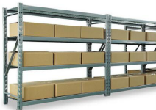 | 1800*600*2000 | 5 | 个 | 1、选用一级上采用冷轧钢板推荐品牌（宝钢、鞍钢、沙钢或同等品牌），立柱80mm*40mm材质为1.5mm，横梁40*60mm材质1.2mm，隔板板材厚度为1.0mm，带加强筋  2、货架立柱是由等边角钢双边冲孔制成，孔距离以50mm距离沿直线排列，立柱孔用来挂接层板之用；  3、货架每层承重400公斤，采有冷轧钢板按所需尺寸四边折弯成型。  4、立柱与钢层板通过速扣卡销和三角型固定片连接与固定组成的货架。  5、货架各部件加工好成型之后全部经打磨、酸洗、磷化、全自动粉末静电喷涂、烘干等工艺处理后组装成品。生产出的货架成品表面光洁、美观；层板可上下任意调节，拆装方便。  6、产品符合国家标准。
2 | 货架 |  | 2000*600*2000 | 4 | 个
3 | 货架 |  | 1500*600*2000 | 13 | 个
4 | 电动餐桌 | 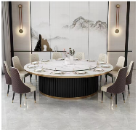 | φ2800*750 | 1 | 张 | 1、台面：用实木框镶嵌12mm厚岩板。  2、基材：采用E0多层板推荐品牌（兔宝宝，莫干山，千年舟或同等品牌），甲醛释放量≤ 0.025mg/m³  3、油漆工艺：采用水性漆推荐品牌（大宝、展辰、华润或同等品牌），色泽美观，无皱皮，发粘，无明显粒子，无划痕，无雾光，无杂渣，达到平整光滑，木纹清晰自然，漆膜饱满均匀，手感光滑，色泽美丽，漆膜附着力不低于3级，耐磨性不低于3级，耐干热性（70度）不低于3级。经“五底三面”磨退工艺处理，不可见面：“两底一面”。  4、机芯：采用无缝钢管精密制造，齿轮45#钢，推力轴承，沉稳受力，24V 6W/24V 15W交流调速电机、电机质保10年。  5、环保要求：甲醛释放量≤ 0.025mg/m³。  6、产品符合国家标准。
5 | 餐椅 | 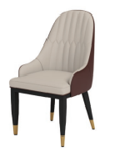 | 常规 | 20 | 把 | 1、基材：选用白腊木框架，材质坚硬，刚性强，防腐、防虫永不变形。  2、油漆：采用水性油漆推荐品牌（大宝、展辰、华润或同等品牌），三底两面的上漆工艺，挥发性有机化合物≤25g/L，甲醛释放量≤0.025mg/m³  3、椅面：采用优质西皮推荐品牌（卡森、富安、利昌或同等品牌）无疤痕、无结瘤，厚度一致适中，柔软手感好，不掉色和脱漆。  4、缝韧和包履要求：平服饱满、无皱折，松紧均匀无松弛，工艺缝线对称均匀，嵌线圆弧处圆滑顺直。  5、海棉：采用高密度高回弹复合定型海绵，密度≥30KG/m3 ，回弹性≥40%，回力好。 6、环保要求：甲醛释放量≤ 0.025mg/m³  7、产品符合国家标准。
6 | 餐具 | 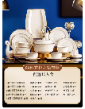 | 常规 | 30 | 套 | 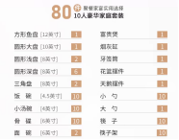
7 | 餐桌 | 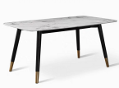 | 1200*800*75 | 8 | 张 | 1、台面：用12mm厚岩板,四角R50倒圆处理。  2、框架：采用25mm厚橡胶木指接板,正反两面贴木皮,框架拼接采用斜拉杆燕尾暗榫。  3、下脚:采用34mm厚白蜡木实木下脚,宽度最大尺寸为70mm,整体7字造型,两段式梳齿榫胶水拼接。 4、油漆：采用水性油漆推荐品牌（大宝、展辰、华润或同等品牌），三底两面的上漆工艺，挥发性有机化合物≤25g/L，甲醛释放量≤0.025mg/m³  5、环保要求：甲醛释放量≤ 0.025mg/m³  6、产品符合国家标准。
8 | 餐椅 | 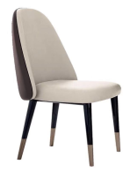 | 常规 | 32 | 把 | 1、基材：选用白腊木框架，材质坚硬，刚性强，防腐、防虫永不变形。  2、油漆：采用水性油漆推荐品牌（大宝、展辰、华润或同等品牌），三底两面的上漆工艺，挥发性有机化合物≤25g/L，甲醛释放量≤0.025mg/m³  3、椅面：采用优质西皮）推荐品牌（卡森、富安、利昌或同等品牌）无疤痕、无结瘤，厚度一致适中，柔软手感好，不掉色和脱漆。  4、缝韧和包履要求：平服饱满、无皱折，松紧均匀无松弛，工艺缝线对称均匀，嵌线圆弧处圆滑顺直。  5、海棉：采用高密度高回弹复合定型海绵，密度≥30KG/m3 ，回弹性≥40%，回力好。 6、环保要求：甲醛释放量≤ 0.025mg/m³  7、产品符合国家标准。
9 | 三人位等候椅 | 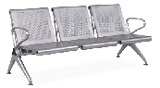 | 1900*730*800 | 10 | 套 | 扶手,站脚,坐背支架：铝合金材料,通过专用大型精铸模具热压成型，出模后需经过专用夹具定位钻孔功牙，打磨抛光处理再进行表面喷涂处理。  座板：采用1.8MM优质冷斩钢板冷压成型，焊满焊后打磨抛光处理，除锈处理后，静电喷粉  底部横梁：采用1900*50*50*3.0T㎜优质方管，开料后加钻工艺孔，打磨抛光后再进行表面涂装处，方管两端采用塑胶塞封口，美观大方，方便安装，标配颜色为黑色。
10 | 厕所抽纸盒 | 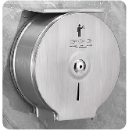 | 255*255 | 38 | 套 | 1、不锈钢中心抽卷纸盒  2、304不锈钢  3、上开盖式  4、表面工艺不锈钢拉丝
11 | 装饰画 |  | 1870*670m | 34 | 幅 | 采用进口实木边框，搭配宣纸、有机玻璃与防潮背板；边框颜色及背景画内容可由业主自主选定。
12 | 烘手器 | 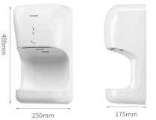 | 常规 | 2 | 台 | 1、产品尺寸：483*250*175mm  2、ABS树脂材质  3、加热功率1400W
13 | 小厨宝 | 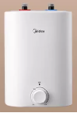 | 常规 | 2 | 台 | 1、容量：5L  2、一级能效  3、加热功率：2000W
14 | 考生考位  用桌 | 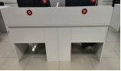  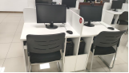  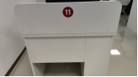  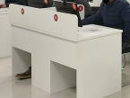 | 单体为1米宽*0.7米深*0.75米高，其中隔档高度全部为0.25米 | 12（3连体桌）+12（2连体桌），合计24张 | 张 | 1、基材：E0级刨花板推荐品牌（福人，大亚，丰林或同等品牌，甲醛释放量≤0.025mg/m³。  2、台面：厚度25mm,面材采用浸渍胶膜纸饰面,表面稳定性好,层次感优,耐污抗磨性强，外表面应无明显划痕、压痕，应无明显色差、鼓泡。（含桌下挡板）  3、封边：优质同色PVC封边条推荐品牌（兄奕、瑞好、华立或同等品牌），面应无皱纹、裂纹、染色线、无明显的气泡、针孔、划痕等瑕疵。  4、环保要求：甲醛释放量≤ 0.025mg/m³ 5、产品符合国家标准。  1米宽*0.7米深*0.75米高，隔档高度为0.55米。  ※注：1、参考图为南通市考试中心理论考试用桌，材质为木材，但尺寸不符应急部41号文：“考场内考位数不少于50个，设置考位号，考位宽度不小于1m、面积不小于1.5㎡。”的要求。其中靠墙列为单体桌（如11号桌），中间列为2连体桌（如5、6号桌）  2、现考点理论考位用桌尺寸为1米宽*0.7米深*0.75米高，隔档高度为0.55米。
15 | 考生考位  用椅 | 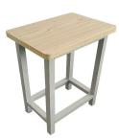 | 380*280*450 | 60 | 把 | 1、基材：E0级刨花板推荐品牌（福人，大亚，丰林或同等品牌，甲醛释放量≤0.025mg/m³。  2、台面：厚度25mm,面材采用浸渍胶膜纸饰面,表面稳定性好,层次感优,耐污抗磨性强，外表面应无明显划痕、压痕，应无明显色差、鼓泡。  3、封边：优质同色PVC封边条推荐品牌（兄奕、瑞好、华立或同等品牌），面应无皱纹、裂纹、染色线、无明显的气泡、针孔、划痕等瑕疵。  4、环保要求：甲醛释放量≤ 0.025mg/m³  5、钢架：200*400mm 厚度：0.8mm 6、产品符合国家标准。
16 | 手动密集柜 | 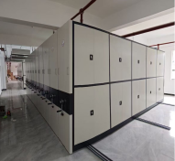 | 900*560*2450 | 164 | 组 | 要由轨道、底盘、传动机构和架体（包括立柱、挂板、搁板、顶板、门板及侧护板）等零（部）件组合而成。 底 盘：焊接式底盘，出厂前安装校验调试，2.5mm热轧板折弯，204万轴承Φ20mm45#短轴对接，中间以镀锌管连接，前端配以专用导向轴承，防倾斜装置。  立 柱：采用1.5mm厚冷轧钢板，成型≥50*39mm，正面为凹型，凹槽内压回纹造型、两侧面各压1根筋，增强立柱的承载力和美观，立柱采用上宽下窄的梯形孔，上下孔间距≤10mm，立柱有效调节≤20mm。立柱承载力大、调节层距灵活、与挂板配合牢固且无缝隙。  搁 板：采用1.0mm厚冷轧钢板，正面采用6根压筋设计，两侧面各压回纹造型，搁板折弯厚度为25mm，采用三次折弯工序，每层承受正压力≥80kg。  挂 板：采用1.0mm厚冷轧钢板，上部压有φ≥6mm圆形卷边，中部两个加强孔上下各压1条加强筋增加刚度，底部有自锁扣，与搁板孔配合起到装配自锁。挂板与立柱的连接扣不少于10只。 挡棒、门板、侧护板、顶板等均采用0.8mm厚冷轧钢板。 密封装置：冰箱厂生产的磁性密封条，并有防尘、装置。  锁紧装置：每一列均可锁紧，每一组合可锁定。  传动机构：一体化传动机构出厂前装配校验，精密加工链轮，间接传动、三次变速，采用摩托车链条。  手 柄：自由离合器式折叠摇把或圆盘式摇把，其结构为棘轮自动挂档，停用后摇把可自行停于垂直位置。  表面处理：表面经磷化、酸洗、钝化等九道工序处理，亚光静电喷塑。  轨 道：垫板采用2.5mm厚热轧钢板，不少于七弯边三面压筋结构，底部设有导轨定位槽，可以确保路轨与路轨铺设间的同心尺寸，垫板成型宽115mm*高25mm；导轨采用宽20mm*高20mm实心方钢，表面镀锌处理。采用预埋安装 增加会计凭证层板156套（含包括2块挂板、2块隔板、1根档棍)
17 | 档案推车 | 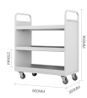 | 800×360×900 | 3 | 辆 | 材料及加工要求：铁皮厚度≥1.0mm，书车扶手采用方管≥25×≥25MM，壁厚≥1.0MM制造成形，轮子采用高强度万向轮，可使用1万次，铁皮全部采用优质冷轧钢板，经模具化钣金流水线精工而成；高级静电环保型粉末喷塑
18 | 三步梯 | 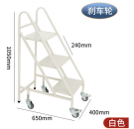 | 400×650×1050 | 3 | 辆 | 书梯扶手管采用方管≥25×≥25MM，壁厚≥1.0MM制造成形，书梯踏板为1.2mm防滑钢板，下面带加强筋。底部安装4个带弹性装置的静音车轮，方便移动，人踩上时，车轮收缩着力点为防滑的钢脚，保证书梯的稳定。
19 | 床+8cm棕垫 | 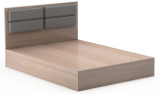  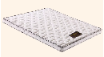 | 1800*2000*1000 | 2 | 张 | 1、基材：E0级刨花板推荐品牌（福人，大亚，丰林或同等品牌）甲醛释放量≤0.025mg/m³，  2、贴面：优质耐磨三聚氢胺浸渍饰面，外表面应无明显划痕、压痕，应无明显色差、鼓泡。  3、封边：同色PVC封边条推荐品牌（兄奕、瑞好、华立或同等品牌），表面应无皱纹、裂纹、染色线、无明显的气泡、针孔、划痕等瑕疵。  4、环保要求：甲醛释放量≤ 0.025mg/m³ 5、产品符合国家标准。  6、棕垫参数：优质：无胶热压 / 食品级热熔胶 / 3E 环保棕  针织面料 / 三防面料（防螨、防污、透气）  棕纤维多孔结构，透气不闷汗  高温碳化 / 脱糖处理，不易生虫  成型工艺：热压成型 / 3E 环保棕一体成型
20 | 床头柜 | 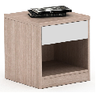 | 480*400*430 | 12 | 个 | 1、基材：E0级刨花板推荐品牌（福人，大亚，丰林或同等品牌）甲醛释放量≤0.025mg/m³，  2、贴面：优质耐磨三聚氢胺浸渍饰面，外表面应无明显划痕、压痕，应无明显色差、鼓泡。  3、封边：同色PVC封边条推荐品牌（兄奕、瑞好、华立或同等品牌），表面应无皱纹、裂纹、染色线、无明显的气泡、针孔、划痕等瑕疵。  4、五金配件：优质导轨推荐品牌（海蒂诗、海福乐、FGV或同等品牌）启闭灵活、滑动自然，无杂音，无松动。  5、环保要求：甲醛释放量≤ 0.025mg/m³ 6、产品符合国家标准。
21 | 床+6cm棕垫 | 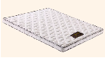 | 1200*2000*1000 | 8 | 张 | 1、基材：E0级刨花板推荐品牌（福人，大亚，丰林或同等品牌） 甲醛释放量≤0.025mg/m³，  2、贴面：优质耐磨三聚氢胺浸渍饰面，外表面应无明显划痕、压痕，应无明显色差、鼓泡。  3、封边：同色PVC封边条推荐品牌（兄奕、瑞好、华立或同等品牌），表面应无皱纹、裂纹、染色线、无明显的气泡、针孔、划痕等瑕疵。  4、环保要求：甲醛释放量≤0.025mg/m³ 5、产品符合国家标准。  6、棕垫参数：优质：无胶热压 / 食品级热熔胶 / 3E 环保棕针织面料 / 三防面料（防螨、防污、透气）  棕纤维多孔结构，透气不闷汗  高温碳化 / 脱糖处理，不易生虫  成型工艺：热压成型 / 3E 环保棕一体成型
22 | 书桌1 | 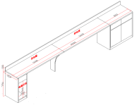 | 4000*450*750 | 6 | 套 | 1、基材：E0级刨花板推荐品牌（福人，大亚，丰林或同等品牌） 甲醛释放量≤0.025mg/m³，  2、贴面：优质耐磨三聚氢胺浸渍饰面，外表面应无明显划痕、压痕，应无明显色差、鼓泡。  3、封边：同色PVC封边条推荐品牌（兄奕、瑞好、华立或同等品牌），表面应无皱纹、裂纹、染色线、无明显的气泡、针孔、划痕等瑕疵。  4、五金配件：优质导轨推荐品牌（（海蒂诗、海福乐、FGV或同等品牌）启闭灵活、滑动自然，无杂音，无松动。  5、环保要求：甲醛释放量≤ 0.025mg/m³ 6、产品符合国家标准。
23 | 书写椅 | 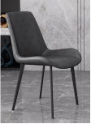 | 540*420*850 | 12 | 把 | 3、椅面：采用优质西皮，推荐品牌（卡森、富安、利昌或同等品牌）无疤痕、无结瘤，厚度一致适中，柔软手感好，不掉色和脱漆。  4、缝韧和包履要求：平服饱满、无皱折，松紧均匀无松弛，工艺缝线对称均匀，嵌线圆弧处圆滑顺直。  5、海棉：采用高密度高回弹复合定型海绵，密度≥30KG/m3 ，回弹性≥40%，回力好。  4、钢制下架，表面为静电粉末喷涂处理，钢管壁厚≥2.0mm。  5、产品符合国家标准。
24 | 浴霸 | 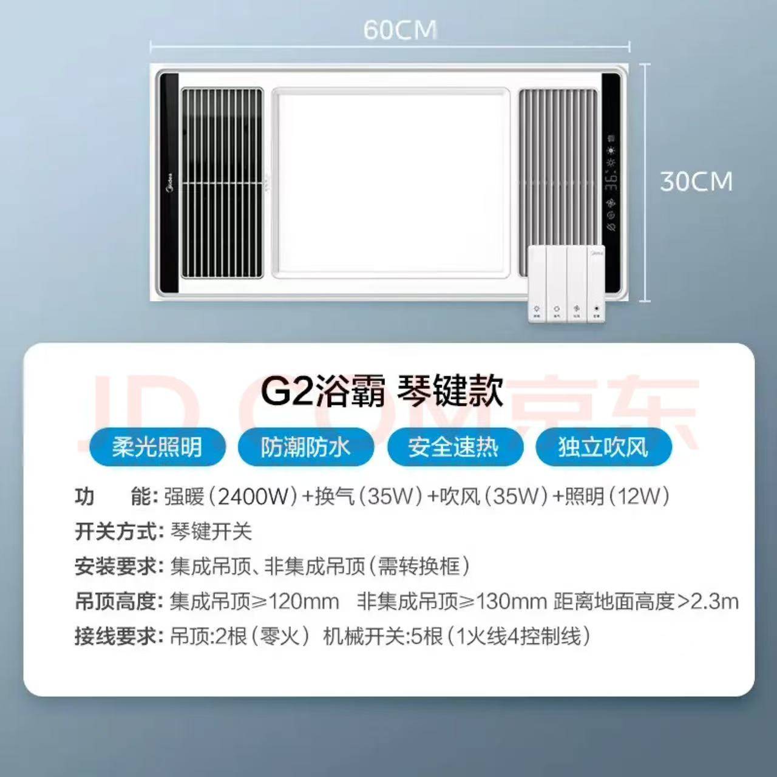 | 600*300 | 7 | 台 | 浴霸  柔光照明 防潮防水 安全速热 独立吹风  功能：强暖(2400W)+换气(35W)+吹风(35W)+照明(12W)开关方式：琴键开关  安装要求：集成吊顶，非集成吊顶(需转换框)  吊顶高度：集成吊顶120mm 非集成吊顶130mm 距离地面高度〉2.3m接线要求：吊顶：2根(零火)机械开关：5根(1火线4控制线)
25 | 木质挂衣架 | 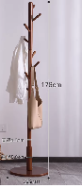 | 1760*380 | 9 | 个 | 含水率约 8%–10%，挂衣杆含水率需在此范围，避免因干湿差开裂 / 变形。  材质：优先选择榉木，拼接件需用环保胶（符合 GB 18583），表面无死节、腐朽、虫眼等缺陷。  环保：必须符合 GB 18584-2001，重点关注可溶性重金属和甲醛释放量
26 | 阅读桌 | 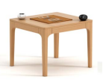 | 900*900*750 | 6 | 张 | 1、基材：E0级中纤板推荐品牌（福人，大亚，丰林或同等品牌）甲醛释放量≤0.025mg/m³  2、框架：采用白蜡木实木下脚,两段式梳齿榫胶水拼接。  3、油漆：采用水性油漆推荐品牌（大宝、展辰、华润或同等品牌），三底两面的上漆工艺，挥发性有机化合物≤25g/L，甲醛释放量≤0.025mg/m³  4、环保要求：甲醛释放量≤ 0.025mg/m³  5、产品符合国家标准。  6、配围棋、象棋各6套
27 | 阅读椅 | 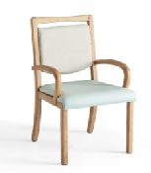 | 570*630*910 | 24 | 把 | 1、基材：选用白腊木框架，材质坚硬，刚性强，防腐、防虫永不变形。  2、油漆：采用水性油漆推荐品牌（大宝、展辰、华润或同等品牌），三底两面的上漆工艺，挥发性有机化合物≤25g/L，甲醛释放量≤0.025mg/m³  3、椅面：采用优质西皮）推荐品牌（卡森、富安、利昌或同等品牌）无疤痕、无结瘤，厚度一致适中，柔软手感好，不掉色和脱漆。  4、缝韧和包履要求：平服饱满、无皱折，松紧均匀无松弛，工艺缝线对称均匀，嵌线圆弧处圆滑顺直。  5、海棉：采用高密度高回弹复合定型海绵，密度≥30KG/m3 ，回弹性≥40%，回力好。 6、环保要求：甲醛释放量≤ 0.025mg/m³  7、产品符合国家标准。
28 | 茶水柜 | 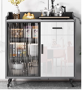 | 680*950*400 | 2 | 张 | 1、基材：采用E0中纤板推荐品牌（福人，大亚，丰林或同等品牌），甲醛释放量≤0.025mg/m³  2、油漆工艺：采用白色烤漆推荐品牌（大宝、展辰、华润或同等品牌），色泽美观，无皱皮，发粘，无明显粒子，无划痕，无雾光，无杂渣，达到平整光滑，漆膜附着力不低于3级，耐磨性不低于3级，耐干热性（70度）不低于3级。经“五底三面”磨退工艺处理，做成半封闭。不可见面：“两底一面”。 3、台面：用12mm厚岩板,四角R50倒圆处理。门板钢化玻璃。 4、环保要求：甲醛释放量≤ 0.025mg/m³  5、产品符合国家标准。  6、配烧水壶。
29 | 单人沙发 | 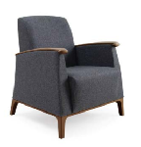 | 790*800*850 | 4 | 张 | 1、基材：选用白腊木框架，材质坚硬，刚性强，防腐、防虫永不变形。  2、油漆：采用水性油漆推荐品牌（大宝、展辰、华润或同等品牌），三底两面的上漆工艺，挥发性有机化合物≤25g/L，甲醛释放量≤0.025mg/m³  3、椅面：采用优质西皮，推荐品牌（卡森、富安、利昌或同等品牌）无疤痕、无结瘤，厚度一致适中，柔软手感好，不掉色和脱漆。  4、缝韧和包履要求：平服饱满、无皱折，松紧均匀无松弛，工艺缝线对称均匀，嵌线圆弧处圆滑顺直。  5、海棉：采用高密度高回弹复合定型海绵，密度≥30KG/m3 ，回弹性≥40%，回力好。 6、环保要求：甲醛释放量≤ 0.025mg/m³  7、产品符合国家标准。
30 | 隔断书柜 | 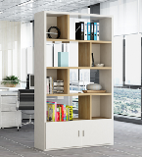 | 800*350*2000 | 4 | 个 | 1、基材：E0级刨花板推荐品牌（福人，大亚，丰林或同等品牌） 甲醛释放量≤0.025mg/m³，  2、贴面：优质耐磨三聚氢胺浸渍饰面，外表面应无明显划痕、压痕，应无明显色差、鼓泡。  3、封边：同色PVC封边条推荐品牌（兄奕、瑞好、华立或同等品牌），表面应无皱纹、裂纹、染色线、无明显的气泡、针孔、划痕等瑕疵。  4、五金配件：优质导轨推荐品牌（（海蒂诗、海福乐、FGV或同等品牌）启闭灵活、滑动自然，无杂音，无松动。  5、环保要求：甲醛释放量≤ 0.025mg/m³ 6、产品符合国家标准。
31 | 毛巾架 | 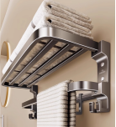 | 800*190mm | 6 | 套 | 1、不锈钢毛巾浴巾架  2、304不锈钢  3、表面工艺不锈钢拉丝
32 | 跑步机 | 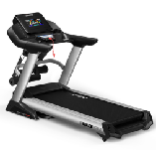 | 常规 | 2 | 台 | 跑台宽度：660mm  跑带宽度：500mm  马力峰值：6.0HP  18档电动坡度扬升 速度：1.0-22km/h  减震：双弹簧导力减震  显示屏：数码管彩色显示  屏幕显示：速度 时间 距离 卡路里 扬声 心率 记步  手握心率  预设程序：P1-P20  娱乐模式：蓝牙音乐  承重：150kg 毛重：95kg 净重：80kg  产品尺寸（接受±5mm）：1881*824*1331mm  折叠尺寸（接受±5mm）：1424*824*1338mm  多功能配置：带按摩机和仰卧起坐架  是否折叠：带气压折叠系统
33 | 按键椭圆机 | 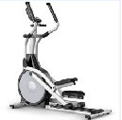 | 常规 | 2 | 台 | 电压：12V  步幅：16寸 530mm  惯性轮：外磁，4.5KG  阻力微调：电动调24段  整机尺寸（接受±5mm）：1438*581*1645mm  包装规格（接受±5mm）：1390*455*845mm  最大承重：130KG  净重：57KG  毛重：64KG  脉搏：手握心率（选配无线心率）  显示功能：（OLED屏/单视窗LED）时间，速度，距离，心率，卡路里  特点：SPAX教程
34 | 单车 | 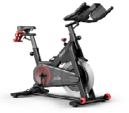 | 常规 | 2 | 台 | 无极磁控阻力  多槽皮带传动 双向飞轮  承重：150kg  坐垫10档调节，扶手6档调  电子表：循环 时间 速度 阻力值 距离 卡路里 转速 心率监测（需购买配套心率带）  飞轮材质：15公斤铁制+ 3公斤铝制  净重 42.5kg 毛重 49kg  皮带传动 传动比: 1:4.29  刹车结构 硬橡胶刹车块  阻力系统 磁控阻力系统  身高限定 195CM  产品尺寸（接受±5mm） 长1260* 520*1200mm  包装尺寸（接受±5mm） 1065x 240x850mm
35 | 高位下拉器械 | 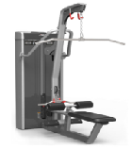 | 常规 | 1 | 台 | 占地面积（接受±5mm）：1808*1213*2270mm  器材重量（接受±5mm）：261kg  标准配重150KG，选配配重150KG
36 | 哑铃、瑜伽垫、臂力棒握力器等 |   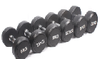 | 哑铃：2.5kg*1、5kg*1、7.5kg*1、10kg*1、12.5kg*1、15kg*1、17.5kg*1、20kg*1合计8副；  臂力棒：30kg*1、40kg*1、50kg*1、60kg*1合计4副  瑜伽垫：5张  握力器：100kg*5 | 1 | 组 | 1、框架：主架管采用60*120*3T正椭圆管材，管材设计圆润，外观高端大气；  2、胶垫采用PVC一次成型；圆角，电镀手柄，两边球体焊接，天然胶。规格：2.5kg-20kg ，间距：2.5kg 。  哑铃：2.5kg*1、5kg*1、7.5kg*1、10kg*1、12.5kg*1、15kg*1、17.5kg*1、20kg*1合计8副；  臂力棒：30kg*1、40kg*1、50kg*1、60kg*1合计4副  瑜伽垫：4张  握力器：100kg*5
37 | 哈克机 | 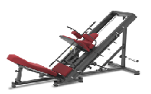 | 常规 | 1 | 台 | 占地面积：2.6㎡  尺寸（接受±5mm）：2665x1030x1535mm  净重：260KG◆ 旋转部分均采用高精度轴承，使用寿命大大高于普通轴承。  ◆ 采用表面的喷涂材料为环保粉末，对人体无害。  ◆ 管材末端均采用ABS材料的管塞封口，对易对人体产生意外伤害的焊缝、菱角都采用了先进的打磨圆润工艺进行处理。  ◆ 联接紧固件完全符合国家标准，联接强度高，防松性能优异。◆ 主管材采用120×60×2.5mm，完全满足器材的使用安全强度；  ◆ 塑料件 采用热塑性塑料，其具有较好的透明性、化学稳定性和耐候性，易加工，外观优美。  ◆ 烤漆 采用表面的喷涂材料为环保粉末，对人体无害持久不脱落。  ◆ 橡胶 对于刚性碰撞用做缓冲的橡胶件，均采用无毒无味天然橡胶。  ◆ 坐垫 坐垫、靠垫使用太空记忆棉为材料具有自动塑形、可吸收冲击力，透气，吸湿防潮、防霉保护身体健康。
38 | 蝴蝶机 | 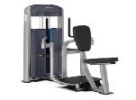 | 常规 | 1 | 台 | 占地面积：1.4㎡ 毛重：≥181 kg 净重：≥174kg  尺寸（接受±5mm）：906x1509x1500mm  配重：1x102kg(1x225LBS)◆ 旋转部分均采用高精度轴承，使用寿命大大高于普通轴承。  ◆ 可转动把手自动调整，适合不同臂长的锻炼者使用。  ◆ 分动式设计，可增加锻炼类别，优化锻炼感受。  ◆ 采用表面的喷涂材料为环保粉末，对人体无害。  ◆ 管材末端均采用ABS材料的管塞封口，对焊缝、菱角都采用了先进的打磨圆润工艺进行处理。  ◆ 联接紧固件完全符合国家标准，联接强度高，防松性能优异。  - 主材 110*50*2.5mm，78*40*2.5mm, 等异型管及大R方管  2、连接采用 40*78*2.5mm,30*61.5*2.5大R方管 、附带连接板及加强板  3、力臂采用Φ50*3 圆管  4、力臂为弧形曲线运动  5、铁件表面处理：采用抛丸技术去油、除锈及表面修整  6、漆面：双层静电吸附两次高温烘烤  7、塑料件：优质ABS  8、坐垫：一次成型高回弹海绵，外包耐磨透气皮革  9、座椅：气压助力调位装置或铝合金滑道移  10、整机设计符合人体工程学
39 | 台球桌 | 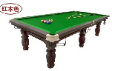 | 2810×1530×840 | 1 | 套 | 澳毛倒顺毛台尼  台湾幼林胶条  台湾美式球子  双节球杆4根  三角架  高级架杆  壁式6孔杆架  铜十字架  皮头50粒  皮头胶水  巧克粉12粒  手6只  集球托盘  台尼毛刷  三块大理石板  安装工具一套
40 | 乒乓球桌 | 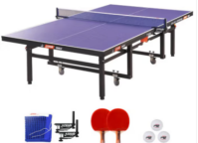 | 台面长度2740mm-2743mm，台面宽度1525±2mm，台面高度760±2mm | 1 | 套 | 台面长度2740mm-2743mm，台面宽度1525±2mm，台面高度760±2mm,产品通过国际乒联（ITTF）认证，产品符合中国QB/T2700-2005轻工业标准中的成年优等品要求。单折移动式，脚轮直径125mm，带刹车，金属球台边框，50mm金属方管台脚表面喷塑，外脚及脚轮带高度微调装置。台面材质:MDF(中密度纤维板）,台面板厚度22mm,台面板物理性能：弹性230-260mm，弹性均匀度≤5mm，球台稳定性＜10。产品重量约140公斤，包装尺寸：1640×1490×260（mm）,包装内附赠高档乒乓球网架1副。
41 | 会议桌 |  | 5200*1800*760 | 2 | 张 | 1、面材：采用优等品的胡桃木实木皮推荐品牌（大西洋，豪鼎，兔宝宝或同等品牌），厚度0.6mm，无节疤，无裂纹，无朽木，色差过渡自然，木纹清晰，色泽一致，拼接自然，胶粘牢固，平整不得透胶，无鼓泡，无龟裂，无分层，无干湿花。  2、基材：采用E0级中纤板推荐品牌（福人，大亚，丰林或同等品牌），甲醛释放量≤ 0.025mg/m³  3、油漆工艺：采用水性漆推荐品牌（大宝、展辰、华润或同等品牌），色泽美观，无皱皮，发粘，无明显粒子，无划痕，无雾光，无杂渣，达到平整光滑，木纹清晰自然，漆膜饱满均匀，手感光滑，色泽美丽，漆膜附着力不低于3级，耐磨性不低于3级，耐干热性（70度）不低于3级。经“五底三面”磨退工艺处理，不可见面：“两底一面”。  4、两边配多功能线盒，模块中标后需跟智能化对接。  5、环保要求：甲醛释放量≤ 0.025mg/m³。  6、产品符合国家标准。
42 | 会议椅（提供样品） | 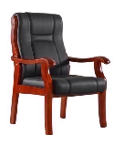 | 755*645*1080 | 66 | 张 | 1、饰面：采用优质西皮推荐品牌（卡森、富安、利昌或同等品牌），厚度一致适中，柔软手感好，不掉色。  2、缝韧和包履要求：平服饱满、无皱折，松紧均匀无松弛，工艺缝线对称均匀，嵌线圆弧处圆滑顺直。  3、海棉：采用高密度中回弹复合定型海绵，密度≥30KG/m³ ，回弹性≥40%。  4、木工工艺：采用优质西南桦实木，榫卯结构，平整光滑，线条匀称牢固耐用，含水量＜12％，木工工艺和油漆如上述。  5、椅板：符合人体工程学原理，曲木板材经模具八层高频热压成型，（有气孔）厚度12-16mm，板材承受压力达300KG；甲醛释放量≤ 0.025mg/m³  6、产品符合国家标准。
43 | 茶水柜 | 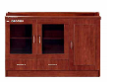 | 1200*400*800 | 7 | 张 | 1、面材：采用优等品的胡桃木实木皮推荐品牌（大西洋，豪鼎，兔宝宝或同等品牌），无节疤，无裂纹，无朽木，色差过渡自然，木纹清晰，色泽一致，拼接自然，胶粘牢固，平整不得透胶，无鼓泡，无龟裂，无分层，无干湿花。  2、基材：采用E0级中纤板推荐品牌（福人，大亚，丰林或同等品牌），甲醛释放量≤ 0.025mg/m³。  3、油漆工艺：采用水性油漆推荐品牌（大宝、展辰、华润或同等品牌），色泽美观，无皱皮，发粘，无明显粒子，无划痕，无雾光，无杂渣，达到平整光滑，木纹清晰自然，漆膜饱满均匀，手感光滑，色泽美丽，漆膜附着力不低于3级，耐磨性不低于3级，耐干热性（70度）不低于3级。经“五底三面”磨退工艺处理，不可见面：“两底一面”。  4、五金：优质导轨、铰链推荐品牌（（海蒂诗、海福乐、FGV或同等品牌），滑动自然，无杂音，无松动。  5、环保要求：甲醛释放量≤ 0.025mg/m³  6、产品符合国家标准。
44 | 问询桌 | 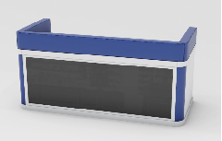  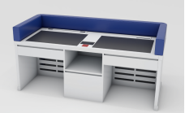 | 2000*850*750 | 2 | 张 | 1、基材：采用E0中纤板推荐品牌（福人，大亚，丰林或同等品牌），甲醛释放量≤0.025mg/m³  2、油漆工艺：采用白色烤漆推荐品牌（大宝、展辰、华润或同等品牌），色泽美观，无皱皮，发粘，无明显粒子，无划痕，无雾光，无杂渣，达到平整光滑，漆膜附着力不低于3级，耐磨性不低于3级，耐干热性（70度）不低于3级。经“五底三面”磨退工艺处理，做成半封闭。不可见面：“两底一面”。 3、软包部分采用优质西皮推荐品牌（卡森、富安、利昌或同等品牌）无疤痕、无结瘤，厚度一致适中，柔软手感好，不掉色和脱漆。缝韧和包履要求：平服饱满、无皱折，松紧均匀无松弛，工艺缝线对称均匀，嵌线圆弧处圆滑顺直。海棉：采用高密度中回弹复合定型海绵 4、环保要求：甲醛释放量≤ 0.025mg/m³  5、产品符合国家标准。 6、其他定制需求  ①桌面左右两边各有一个6cm直径穿线孔，桌面也可配置电脑升降/翻转器、控制面板等  ②桌体可加装摄像头、音响、43寸示证屏等，方便嫌疑人查看须知问题；  ③可配置键盘抽板、抽屉、打印机、签字面板等具体可以定制；  一体化审讯桌将审讯过程中需使用的多种审讯设备设置于桌体内部，升降/翻转式电脑使用时一键启动，自动延伸/翻转至桌面上，使用完毕后退回至桌面内部隐藏起来，安全可靠还可起保密作用。保证了桌面的整洁有序同时也有效提高了审讯人员的工作效率。同时采用流线型桌体设计，更加美观大方。中标单位与智能化厂家对接集成专用电脑、示证显示器、身份证指纹签章设备、文书打印机、询问刻录终端等设备相关尺寸事宜。
45 | 铁皮柜 | 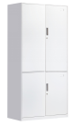  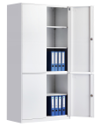 | 800*400*1850 | 9 | 个 | 1、采用冷轧钢板推荐品牌（宝钢、鞍钢、沙钢或同等品牌）厚度≥0.8mm冲剪、折边、焊接、喷塑等组装而成，深层使用进口涂装流水线，磷化酸洗，静电喷塑，防腐、防水、防脱落、抗高温，易清洗，十二道防锈处理，表面粉末静电喷涂产品达到国家环保标准。  2、产品符合国家标准。
46 | 办公桌（提供样品） | 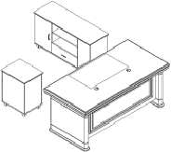 | 1800*900*750 | 64 | 套 | 1、面材：采用优等品的胡桃木实木皮推荐品牌（大西洋，豪鼎，兔宝宝或同等品牌），厚度0.6mm，无节疤，无裂纹，无朽木，色差过渡自然，木纹清晰，色泽一致，拼接自然，胶粘牢固，平整不得透胶，无鼓泡，无龟裂，无分层，无干湿花。  2、基材：采用E0级中纤板推荐品牌（福人，大亚，丰林或同等品牌），甲醛释放量≤0.025mg/m³。  3、油漆工艺：采用水性油漆推荐品牌（大宝、展辰、华润或同等品牌），色泽美观，无皱皮，发粘，无明显粒子，无划痕，无雾光，无杂渣，达到平整光滑，木纹清晰自然，漆膜饱满均匀，手感光滑，色泽美丽，漆膜附着力不低于3级，耐磨性不低于3级，耐干热性（70度）不低于3级。经“五底三面”磨退工艺处理，不可见面：“两底一面”。  4、五金：优质导轨、铰链推荐品牌（（海蒂诗、海福乐、FGV或同等品牌），滑动自然，无杂音，无松动。锁具推荐品牌（BMB、BM、乐斯特弗或同等牌）  5、环保要求：甲醛释放量≤ 0.025mg/m³  6、产品符合国家标准。  7、侧柜放置主机的位置，需要摆放两台主机。
47 |  | 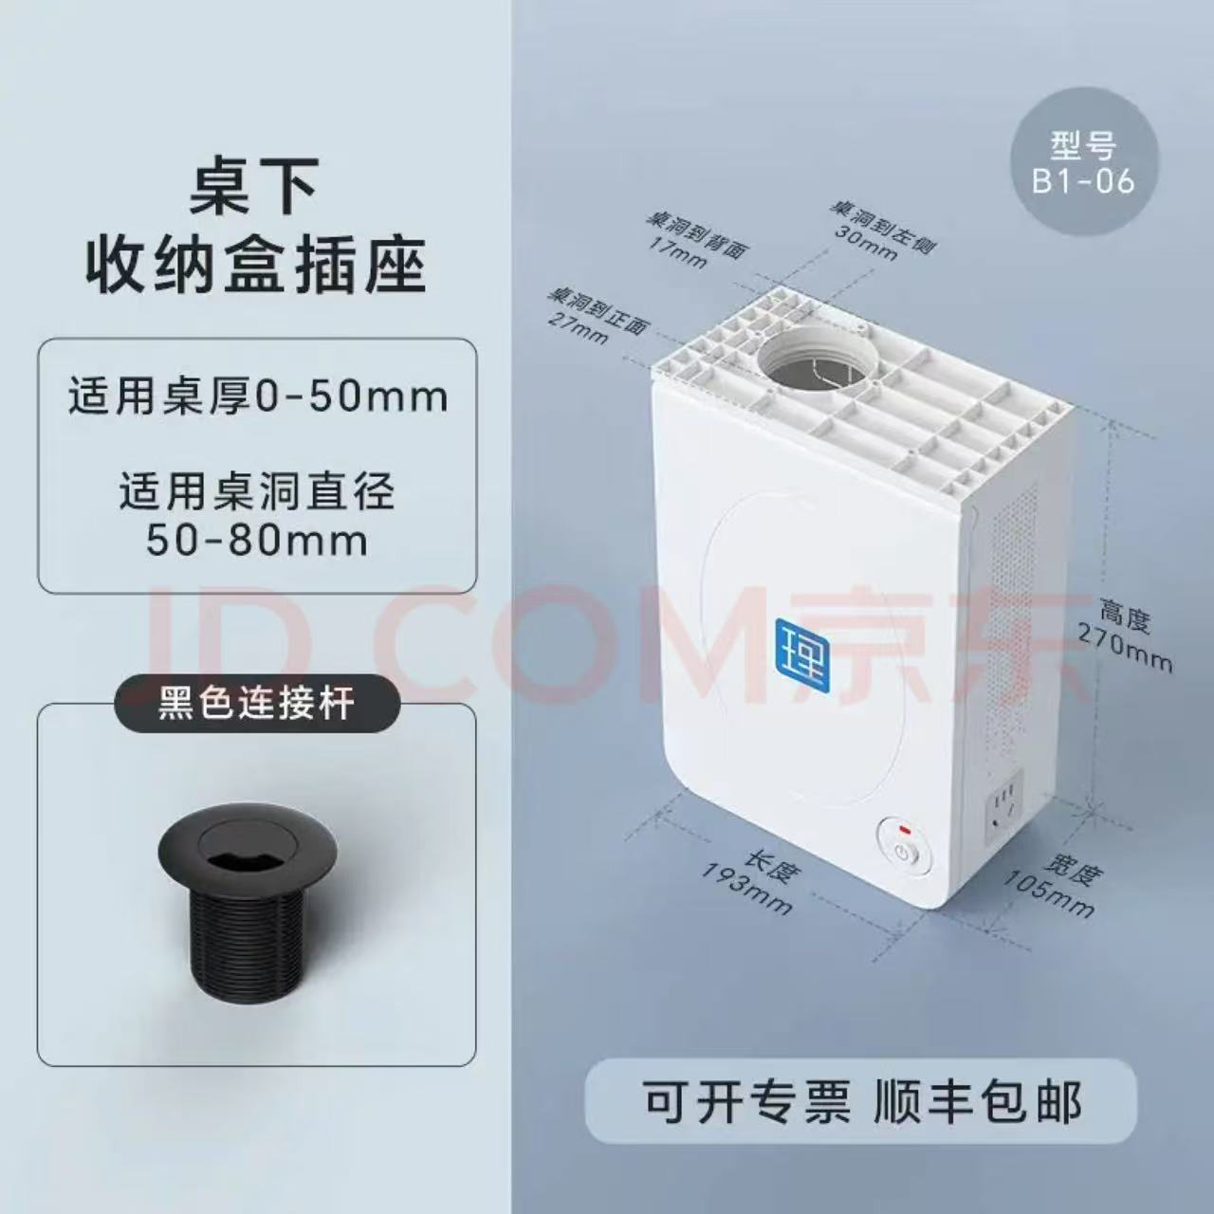 | 根据尺寸定制 | 65 | 套 | 桌下收纳盒插座
48 | 办公椅 | 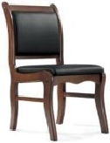 | 550*470*890 | 152 | 把 | 1、饰面：采用优质西皮推荐品牌（卡森、富安、利昌或同等品牌），厚度一致适中，柔软手感好，不掉色。  2、缝韧和包履要求：平服饱满、无皱折，松紧均匀无松弛，工艺缝线对称均匀，嵌线圆弧处圆滑顺直。  3、海棉：采用高密度中回弹复合定型海绵，密度≥30KG/m³ ，回弹性≥40%。  4、木工工艺：采用优质西南桦实木，榫卯结构，平整光滑，线条匀称牢固耐用，含水量＜12％，木工工艺和油漆如上述。  5、椅板：符合人体工程学原理，曲木板材经模具八层高频热压成型，（有气孔）厚度12-16mm，板材承受压力达300KG；甲醛释放量≤0.025mg/m³  6、产品符合国家标准。
49 | 三人沙发 | 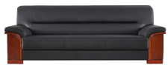 | 中标后现场复尺 | 8 | 张 | 1、采用优质西皮推荐品牌（卡森、富安、利昌或同等品牌）无疤痕、无结瘤，厚度一致适中，柔软手感好，不掉色和脱漆。  2、缝韧和包履要求：平服饱满、无皱折，松紧均匀无松弛，工艺缝线对称均匀，嵌线圆弧处圆滑顺直。  3、海棉：采用高密度中回弹复合定型海绵，密度≥30KG/m3 ，回弹性≥40%。椅背回力好。  4、框架：优质西南桦实木，必须经过干燥、防腐、防虫处理，木材含水率符合国家标准。  5、沙发脚：实木脚。  6、产品符合国家标准。
50 | 办公桌 | 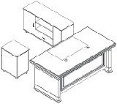 | 2000*1000*750 | 1 | 张 | 1、面材：采用优等品的胡桃木实木皮推荐品牌（大西洋，豪鼎，兔宝宝或同等品牌），厚度0.6mm，无节疤，无裂纹，无朽木，色差过渡自然，木纹清晰，色泽一致，拼接自然，胶粘牢固，平整不得透胶，无鼓泡，无龟裂，无分层，无干湿花。  2、基材：采用E0级中纤板推荐品牌（福人，大亚，丰林或同等品牌），甲醛释放量≤ 0.025mg/m³。  3、油漆工艺：采用水性油漆推荐品牌（大宝、展辰、华润或同等品牌），色泽美观，无皱皮，发粘，无明显粒子，无划痕，无雾光，无杂渣，达到平整光滑，木纹清晰自然，漆膜饱满均匀，手感光滑，色泽美丽，漆膜附着力不低于3级，耐磨性不低于3级，耐干热性（70度）不低于3级。经“五底三面”磨退工艺处理，不可见面：“两底一面”。  4、五金：优质导轨、铰链推荐品牌（（海蒂诗、海福乐、FGV或同等品牌），滑动自然，无杂音，无松动。锁具推荐品牌（BMB、BM、乐斯特弗或同等牌）  5、环保要求：甲醛释放量≤ 0.025mg/m³  6、产品符合国家标准。  7、侧柜放置主机的位置，需要摆放两台主机
51 | 办公椅 | 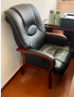 | 700*800*1180 | 1 | 张 | 1、饰面：采用优质西皮推荐品牌（卡森、富安、利昌或同等品牌），厚度一致适中，柔软手感好，不掉色。  2、缝韧和包履要求：平服饱满、无皱折，松紧均匀无松弛，工艺缝线对称均匀，嵌线圆弧处圆滑顺直。  3、海棉：采用高密度中回弹复合定型海绵，密度≥30KG/m³ ，回弹性≥40%。  4、木工工艺：采用优质橡胶木实木，榫卯结构，平整光滑，线条匀称牢固耐用，含水量＜12％，木工工艺和油漆如上述。  5、椅板：符合人体工程学原理，曲木板材经模具八层高频热压成型，（有气孔）厚度12-16mm，板材承受压力达300KG；甲醛释放量≤ 0.025mg/m³  6、产品符合国家标准。
52 | 接待沙发 | 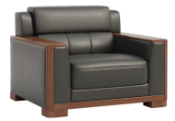 | 1050*900*920（下单前待业主确认） | 6 | 张 | 1、采用优质西皮推荐品牌（卡森、富安、利昌或同等品牌）无疤痕、无结瘤，厚度一致适中，柔软手感好，不掉色和脱漆。  2、缝韧和包履要求：平服饱满、无皱折，松紧均匀无松弛，工艺缝线对称均匀，嵌线圆弧处圆滑顺直。  3、海棉：采用高密度中回弹复合定型海绵，密度≥30KG/m3 ，回弹性≥40%。椅背回力好。  4、框架：优质西南桦实木，必须经过干燥、防腐、防虫处理，木材含水率符合国家标准。  5、沙发脚：实木脚。  6、产品符合国家标准。
53 | 接待茶几 | 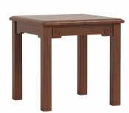 | 600*600*450 | 4 | 张 | 1、面材：采用优等品的胡桃木实木皮推荐品牌（大西洋，豪鼎，兔宝宝或同等品牌），无节疤，无裂纹，无朽木，色差过渡自然，木纹清晰，色泽一致，拼接自然，胶粘牢固，平整不得透胶，无鼓泡，无龟裂，无分层，无干湿花。  2、基材：采用E0中纤板推荐品牌（福人，大亚，丰林或同等品牌），甲醛释放量≤0.025mg/m³  3、油漆工艺：采用水性漆推荐品牌（大宝、展辰、华润或同等品牌），色泽美观，无皱皮，发粘，无明显粒子，无划痕，无雾光，无杂渣，达到平整光滑，木纹清晰自然，漆膜饱满均匀，手感光滑，色泽美丽，漆膜附着力不低于3级，耐磨性不低于3级，耐干热性（70度）不低于3级。经“五底三面”磨退工艺处理，做成半封闭。不可见面：“两底一面”。 4、环保要求：甲醛释放量≤ 0.025mg/m³  5、产品符合国家标准。
54 | 单人沙发 | 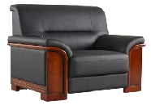 | 1000*900*910  坐高420 | 11 | 张 | 1、采用优质西皮推荐品牌（卡森、富安、利昌或同等品牌）无疤痕、无结瘤，厚度一致适中，柔软手感好，不掉色和脱漆。  2、缝韧和包履要求：平服饱满、无皱折，松紧均匀无松弛，工艺缝线对称均匀，嵌线圆弧处圆滑顺直。  3、海棉：采用高密度中回弹复合定型海绵，密度≥30KG/m3 ，回弹性≥40%。椅背回力好。  4、框架：优质西南桦实木，必须经过干燥、防腐、防虫处理，木材含水率符合国家标准。  5、沙发脚：实木脚。  6、产品符合国家标准。
55 | 茶几 | 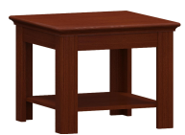 | 600*600*450 | 9 | 个 | 1、面材：采用优等品的胡桃木实木皮推荐品牌（大西洋，豪鼎，兔宝宝或同等品牌），无节疤，无裂纹，无朽木，色差过渡自然，木纹清晰，色泽一致，拼接自然，胶粘牢固，平整不得透胶，无鼓泡，无龟裂，无分层，无干湿花。  2、基材：采用E0中纤板推荐品牌（福人，大亚，丰林或同等品牌），甲醛释放量≤0.025mg/m³  3、油漆工艺：采用水性漆推荐品牌（大宝、展辰、华润或同等品牌），色泽美观，无皱皮，发粘，无明显粒子，无划痕，无雾光，无杂渣，达到平整光滑，木纹清晰自然，漆膜饱满均匀，手感光滑，色泽美丽，漆膜附着力不低于3级，耐磨性不低于3级，耐干热性（70度）不低于3级。经“五底三面”磨退工艺处理，做成半封闭。不可见面：“两底一面”。 4、环保要求：甲醛释放量≤0.025mg/m³  5、产品符合国家标准。
56 | 长条凳 | 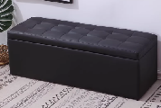 | 1500*300*350 | 6 | 张 | 1、软包饰面：采用高档优质西皮推荐品牌（大西洋，豪鼎，兔宝宝或同等品牌），纹理清晰，触感柔软，色牢度高，透湿性和透热性强，透气不闷不起球变形。  2、海绵：采用高弹高密度高回弹海棉，密度≥40KG/M3，理化性能符合国家现行标准，软硬适中，压膜量达到国家现行检测标准。  3、框架：采用优质环保实木方制作，经防虫防腐处理、干燥性能好， 高强度蛇型拉力筋结构，能均匀承托负重，耐久不变形，高回弹。  4、整体结构符合人体工学设计，坐感舒适，软硬适中，结构合理。
57 | 会议桌 | 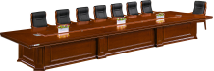 | 9000*3000*760 | 1 | 张 | 1、面材：采用优等品的胡桃木实木皮推荐品牌（大西洋，豪鼎，兔宝宝或同等品牌），厚度0.6mm，无节疤，无裂纹，无朽木，色差过渡自然，木纹清晰，色泽一致，拼接自然，胶粘牢固，平整不得透胶，无鼓泡，无龟裂，无分层，无干湿花。  2、基材：采用E0级中纤板推荐品牌（福人，大亚，丰林或同等品牌），甲醛释放量≤ 0.025mg/m³  3、油漆工艺：采用水性漆推荐品牌（大宝、展辰、华润或同等品牌），色泽美观，无皱皮，发粘，无明显粒子，无划痕，无雾光，无杂渣，达到平整光滑，木纹清晰自然，漆膜饱满均匀，手感光滑，色泽美丽，漆膜附着力不低于3级，耐磨性不低于3级，耐干热性（70度）不低于3级。经“五底三面”磨退工艺处理，不可见面：“两底一面”。 4、配二个多功能线盒，模块中标后需跟智能化对接。  5、环保要求：甲醛释放量≤ 0.025mg/m³。  6、产品符合国家标准。
58 | 条桌 | 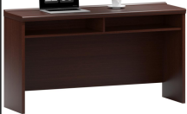 | 1400*400*750mm | 6 | 张 | 1、面材：采用优等品的胡桃木实木皮推荐品牌（大西洋，豪鼎，兔宝宝或同等品牌），无节疤，无裂纹，无朽木，色差过渡自然，木纹清晰，色泽一致，拼接自然，胶粘牢固，平整不得透胶，无鼓泡，无龟裂，无分层，无干湿花。  2、基材：采用E0中纤板推荐品牌（福人，大亚，丰林或同等品牌），甲醛释放量≤0.025mg/m³  3、油漆工艺：采用水性漆推荐品牌（大宝、展辰、华润或同等品牌），色泽美观，无皱皮，发粘，无明显粒子，无划痕，无雾光，无杂渣，达到平整光滑，木纹清晰自然，漆膜饱满均匀，手感光滑，色泽美丽，漆膜附着力不低于3级，耐磨性不低于3级，耐干热性（70度）不低于3级。经“五底三面”磨退工艺处理，做成半封闭。不可见面：“两底一面”。 4、环保要求：甲醛释放量≤ 0.025mg/m³  5、产品符合国家标准。  6、桌前加挡水条防止东西掉落。
59 | 三人沙发 | 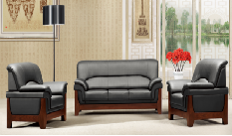 | 2200*900*910 | 1 | 张 | 1、采用优质西皮推荐品牌（卡森、富安、利昌或同等品牌）无疤痕、无结瘤，厚度一致适中，柔软手感好，不掉色和脱漆。  2、缝韧和包履要求：平服饱满、无皱折，松紧均匀无松弛，工艺缝线对称均匀，嵌线圆弧处圆滑顺直。  3、海棉：采用高密度中回弹复合定型海绵，密度≥30KG/m3 ，回弹性≥40%。椅背回力好。  4、框架：优质西南桦实木，必须经过干燥、防腐、防虫处理，木材含水率符合国家标准。  5、沙发脚：实木脚。  6、产品符合国家标准。
60 | 单人沙发 |  | 1150*900*910 | 2 | 张
61 | 长茶几 | 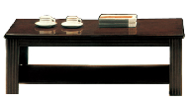 | 1200*600*450 | 1 | 张 | 1、面材：采用优等品的胡桃木实木皮推荐品牌（大西洋，豪鼎，兔宝宝或同等品牌），无节疤，无裂纹，无朽木，色差过渡自然，木纹清晰，色泽一致，拼接自然，胶粘牢固，平整不得透胶，无鼓泡，无龟裂，无分层，无干湿花。  2、基材：采用E0中纤板推荐品牌（福人，大亚，丰林或同等品牌），甲醛释放量≤0.025mg/m³  3、油漆工艺：采用水性漆推荐品牌（大宝、展辰、华润或同等品牌），色泽美观，无皱皮，发粘，无明显粒子，无划痕，无雾光，无杂渣，达到平整光滑，木纹清晰自然，漆膜饱满均匀，手感光滑，色泽美丽，漆膜附着力不低于3级，耐磨性不低于3级，耐干热性（70度）不低于3级。经“五底三面”磨退工艺处理，做成半封闭。不可见面：“两底一面”。 4、环保要求：甲醛释放量≤ 0.025mg/m³  5、产品符合国家标准。
62 | 主席台 | 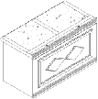 | 1500*600*760*4 1000*600*760*1 | 5 | 张 | 1、面材：采用优等品的胡桃木实木皮推荐品牌（大西洋，豪鼎，兔宝宝或同等品牌），无节疤，无裂纹，无朽木，色差过渡自然，木纹清晰，色泽一致，拼接自然，胶粘牢固，平整不得透胶，无鼓泡，无龟裂，无分层，无干湿花。  2、基材：采用E0中纤板推荐品牌（福人，大亚，丰林或同等品牌），甲醛释放量≤0.025mg/m³  3、油漆工艺：采用水性漆推荐品牌（大宝、展辰、华润或同等品牌），色泽美观，无皱皮，发粘，无明显粒子，无划痕，无雾光，无杂渣，达到平整光滑，木纹清晰自然，漆膜饱满均匀，手感光滑，色泽美丽，漆膜附着力不低于3级，耐磨性不低于3级，耐干热性（70度）不低于3级。经“五底三面”磨退工艺处理，做成半封闭。不可见面：“两底一面”。 4、环保要求：甲醛释放量≤ 0.025mg/m³  5、产品符合国家标准。
63 | 演讲台 | 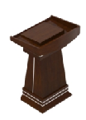 | 810*630*1200 | 1 | 张 | 1、面材：采用优等品的胡桃木实木皮推荐品牌（大西洋，豪鼎，兔宝宝或同等品牌），无节疤，无裂纹，无朽木，色差过渡自然，木纹清晰，色泽一致，拼接自然，胶粘牢固，平整不得透胶，无鼓泡，无龟裂，无分层，无干湿花。  2、基材：采用E0中纤板推荐品牌（福人，大亚，丰林或同等品牌），甲醛释放量≤0.025mg/m³  3、油漆工艺：采用水性漆推荐品牌（大宝、展辰、华润或同等品牌），色泽美观，无皱皮，发粘，无明显粒子，无划痕，无雾光，无杂渣，达到平整光滑，木纹清晰自然，漆膜饱满均匀，手感光滑，色泽美丽，漆膜附着力不低于3级，耐磨性不低于3级，耐干热性（70度）不低于3级。经“五底三面”磨退工艺处理，做成半封闭。不可见面：“两底一面”。 4、环保要求：甲醛释放量≤ 0.025mg/m³  5、产品符合国家标准。
64 | 指纹智能手机存储柜 | 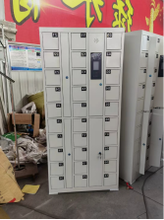 | 1800*820*300 | 4 | 张 | 指纹智能柜根据需要还可以设置固定箱门、一指一箱、一指多箱、中途取物等特色功能。指纹寄存柜还可选配联网功能，实现与第三方数据对接验证人员身份、数据记录、数据查询、远程操作、分级'-、指该智能手机柜符合ISO9001环保标准，配备电容触摸显示屏，外型简洁大气，性能可靠，支持人脸、刷卡、指静脉、虹膜、密码等方式进行身份验证，支持联网管理，支持定制。  二、产品特点  1、通过生物识别技术进行身份验证，支持人脸识别、刷卡、指静脉、虹膜、密码选配；  2、通过后台可以自动切换随机/绑定模式，支持中途取物功能；  3、支持中英文切换，满足不同客户需求；  4、格口内可配置充电接口，标配五孔插座+2个USB接口；  5、可通过软件终端配置动态密码，提升安全等级  三、规格参数  1、操作系统Android5.1.1  2、工控配置RK3288/4核主频1.6GHz，2GBRAM，8GBEMMC  3、屏幕15.6寸安卓屏，分辨率1920:1080，屏比16:9，可选配  四、材质 1、柜体采用宝钢（鞍钢、沙钢）整体采用1.0MM以上上海宝钢冷轨钢板。 五、产品符合国家标准。
65 | 条桌（提供1400*400*750尺寸样品） |  | 1400*400*750 | 56 | 张 | 1、面材：采用优等品的胡桃木实木皮推荐品牌（大西洋，豪鼎，兔宝宝或同等品牌），无节疤，无裂纹，无朽木，色差过渡自然，木纹清晰，色泽一致，拼接自然，胶粘牢固，平整不得透胶，无鼓泡，无龟裂，无分层，无干湿花。  2、基材：采用E0中纤板推荐品牌（福人，大亚，丰林或同等品牌），甲醛释放量≤0.025mg/m³  3、油漆工艺：采用水性漆推荐品牌（大宝、展辰、华润或同等品牌），色泽美观，无皱皮，发粘，无明显粒子，无划痕，无雾光，无杂渣，达到平整光滑，木纹清晰自然，漆膜饱满均匀，手感光滑，色泽美丽，漆膜附着力不低于3级，耐磨性不低于3级，耐干热性（70度）不低于3级。经“五底三面”磨退工艺处理，做成半封闭。不可见面：“两底一面”。  4、下架：钢制下架折叠，带滚轮，表面为静电粉末喷涂处理，钢管壁厚≥1.2~1.5mm。  5、桌下含置物架、台面与台面之间拼接卡扣。 6、环保要求：甲醛释放量≤0.025mg/m³  7、产品符合国家标准。  8、桌前加挡水条防止东西掉落。
66 | 条桌（提供1400*400*750尺寸样品） |  | 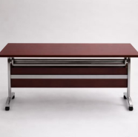  1800*400*750 | 8 | 张
67 | 会议椅（提供样品） | 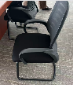 | 620*620*880 | 136 | 把 | 1、饰面：采用优质网布推荐品牌（颐达、星河、邦辰或同等品牌），厚度一致适中，柔软手感好，不掉色。  2、椅背:尼龙+30%玻纤一体成型背框。  3、座垫:一体成型定型绵,密度≥55kg/m3,裁切棉,密度38kg/m3±1.5,座垫配置PP座壳,座面承重136kg  4、扶手:PU面扶手  5、脚架：架采用加厚冷轧钢管，表面进行除锈处理，五金架底部加有防滑垫移杂音注,耐磨性大。
68 | 会议桌 | 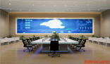  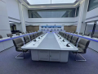 | 7800*3500*750 | 1 | 张 | 1、基材：采用E0中纤板推荐品牌（福人，大亚，丰林或同等品牌），甲醛释放量≤0.025mg/m³  2、油漆工艺：采用白色烤漆推荐品牌（大宝、展辰、华润或同等品牌），色泽美观，无皱皮，发粘，无明显粒子，无划痕，无雾光，无杂渣，达到平整光滑，漆膜附着力不低于3级，耐磨性不低于3级，耐干热性（70度）不低于3级。经“五底三面”磨退工艺处理，做成半封闭。不可见面：“两底一面”。 3、环保要求：甲醛释放量≤ 0.025mg/m³  4、产品符合国家标准。  5、两边配多功能线盒，模块待中标后同智能化对接。  6、配合智能化厂家桌面开无纸化办公设备。
69 | 高背皮椅（提供样品） | 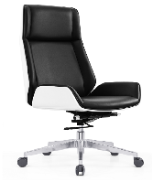 | 680*600*1200 | 55 | 把 | 1、采用优质西皮推荐品牌（卡森、富安、利昌或同等品牌）无疤痕、无结瘤，厚度一致适中，柔软手感好，不掉色和脱漆。  2、缝韧和包履要求：平服饱满、无皱折，松紧均匀无松弛，工艺缝线对称均匀，嵌线圆弧处圆滑顺直。  3、海棉：采用高密度中回弹复合定型海绵，密度≥30KG/m3 ，回弹性≥40%。椅背回力好，座垫配置E1级曲木板、ABS座壳,座面承重136kg  4、底盘:优质底盘  5、气压棒推荐品牌（“三弘”、suspa、WDS或同等品牌）升降自如 行程98±3mm。  6、五星脚:直径700mm铝合金五星脚  7、椅轮:PU轮  8、底盘调节:STG背座同步倾仰,四档位置锁定,旋钮可调节倾仰松紧力度  9、产品符合国家标准。
70 | 茶水柜 | 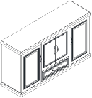 | 1200*400*800 | 4 | 张 | 1、基材：采用E0中纤板推荐品牌（福人，大亚，丰林或同等品牌），甲醛释放量≤0.025mg/m³  2、油漆工艺：采用白色烤漆推荐品牌（大宝、展辰、华润或同等品牌），色泽美观，无皱皮，发粘，无明显粒子，无划痕，无雾光，无杂渣，达到平整光滑，漆膜附着力不低于3级，耐磨性不低于3级，耐干热性（70度）不低于3级。经“五底三面”磨退工艺处理，做成半封闭。不可见面：“两底一面”。 3、环保要求：甲醛释放量≤ 0.025mg/m³  4、产品符合国家标准。  5、五金：优质导轨、铰链推荐品牌（（海蒂诗、海福乐、FGV或同等品牌），滑动自然，无杂音，无松动。锁具推荐品牌（BMB、BM、乐斯特弗或同等牌）。
71 | 会议桌长条桌 | 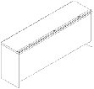 | 4000*500*750 | 8 | 套 | 1、基材：采用E0中纤板推荐品牌（福人，大亚，丰林或同等品牌），甲醛释放量≤0.025mg/m³  2、油漆工艺：采用白色烤漆推荐品牌（大宝、展辰、华润或同等品牌），色泽美观，无皱皮，发粘，无明显粒子，无划痕，无雾光，无杂渣，达到平整光滑，漆膜附着力不低于3级，耐磨性不低于3级，耐干热性（70度）不低于3级。经“五底三面”磨退工艺处理，做成半封闭。不可见面：“两底一面”。 3、环保要求：甲醛释放量≤ 0.025mg/m³  4、产品符合国家标准。  5、桌前加挡水条防止东西掉落。
72 | 低背皮椅 | 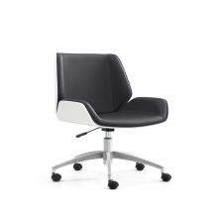 | 680*600*940 | 40 | 把 | 1、采用优质西皮，推荐品牌（卡森、富安、利昌或同等品牌）无疤痕、无结瘤，厚度一致适中，柔软手感好，不掉色和脱漆。  2、缝韧和包履要求：平服饱满、无皱折，松紧均匀无松弛，工艺缝线对称均匀，嵌线圆弧处圆滑顺直。  3、海棉：采用高密度中回弹复合定型海绵，密度≥30KG/m3 ，回弹性≥40%。椅背回力好，座垫配置E1级曲木板、ABS座壳,座面承重136kg  4、底盘:优质底盘  5、气压棒推荐品牌（“三弘”、suspa、WDS或同等品牌）升降自如 行程98±3mm。  6、五星脚:直径700mm铝合金五星脚  7、椅轮:PU轮  8、底盘调节:STG背座同步倾仰,四档位置锁定,旋钮可调节倾仰松紧力度  9、产品符合国家标准。
73 | 控制台 | 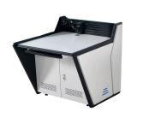 | 1200*900*750/900 | 12 | 张 | 1、框架结构：框架结构中各部件使用一级冷轧钢板推荐品牌（宝钢、鞍钢、沙钢或同等品牌）冲压折弯成型、主体框架使用2.0mm厚的一级冷轧钢板加工，外表面静电塑粉喷涂。通过通用连接件的连接形成一个独立模块，各模块之间通用部件一致可互换，整体连接后的各模块间内部贯通，各种线缆在控制台内能自由贯通。  2、前门板使用1.2-1.5mm 厚的冷轧钢板推荐品牌（宝钢、鞍钢、沙钢或同等品牌），冲压成型，连接铰链使用高档的进口五金件，应具有质轻，手感好，开关门噪音小等优点，保证其100000次无障碍开启。前后门板均可以打开，对柜体里面的设备方便进行检修。  3、台面板：E0级刨花板推荐品牌（福人，大亚，丰林或同等品牌），甲醛释放量≤0.025mg/m³，台面厚度25MM，双面贴防火板加工，侧板为木质。  4、后背墙：后背墙固定在后重梁上，后重梁使用2mm 厚钣金件加工、其悬挂显示器支臂的凹槽板使用截面厚度不小于2mm 的铝合金型材加工。后背墙整体与主体框架及后重梁通过螺丝连接，安装完毕后连成一体。 5、台面封边：使用软聚氨酯鸭嘴边弧形封边，保证操作员工作时手臂自然舒适。  6、中立柱：较长直线模块中间以中立柱分割内部空间、门板以铰链方式或悬挂方式安装在中立柱上，中立柱后面可放置三孔八位PDU 电源模块。  7、铝型材：防静电喷塑处理，用于显示器支架悬挂和其他配件的凹槽。  8、配件：控制台模块内安装主机托盘。可根据需求配置配线架、PDU。上横梁可选配安装，中泽凯达操作控制台产品设计中，充分考虑到抗震设计，可调节的地脚可以吸收晃动时的振动能量。高强度的螺接框架式的结构增加了整体的强度。对于外部的重压冲击，控制台的结构框架耐受压强，能够承载地震造成坍塌的压力。在不可抗拒的灾难面前保障了柜内数据设备的安全。  9、布线系统：做到强弱电分离，保障了线路分路的管理，使控制台台理线更为简单。 10、产品符合国家标准。
74 | 会议桌 |  | 7900*2000*750 | 1 | 张 | 1、基材：采用E0中纤板推荐品牌（福人，大亚，丰林或同等品牌），甲醛释放量≤0.025mg/m³  2、油漆工艺：采用白色烤漆推荐品牌（大宝、展辰、华润或同等品牌），色泽美观，无皱皮，发粘，无明显粒子，无划痕，无雾光，无杂渣，达到平整光滑，漆膜附着力不低于3级，耐磨性不低于3级，耐干热性（70度）不低于3级。经“五底三面”磨退工艺处理，做成半封闭。不可见面：“两底一面”。 3、环保要求：甲醛释放量≤ 0.025mg/m³  4、产品符合国家标准。  5、两边配多功能线盒，模块待中标后同智能化对接。  6、配合智能化厂家桌面开无纸化办公设备。
75 | 操作台 | 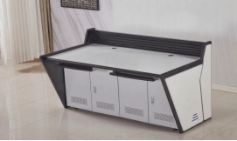 | 1600*900*750/900 | 4 | 套 | 1、框架结构：框架结构中各部件使用一级冷轧钢板推荐品牌（宝钢、鞍钢、沙钢或同等品牌）冲压折弯成型、主体框架使用2.0mm厚的一级冷轧钢板加工，外表面静电塑粉喷涂。通过通用连接件的连接形成一个独立模块，各模块之间通用部件一致可互换，整体连接后的各模块间内部贯通，各种线缆在控制台内能自由贯通。  2、前门板使用1.2-1.5mm 厚的冷轧钢板推荐品牌（宝钢、鞍钢、沙钢或同等品牌），冲压成型，连接铰链使用高档的进口五金件，应具有质轻，手感好，开关门噪音小等优点，保证其100000次无障碍开启。前后门板均可以打开，对柜体里面的设备方便进行检修。  3、台面板：E0级刨花板推荐品牌（福人，大亚，丰林或同等品牌），甲醛释放量≤0.025mg/m³，台面厚度25MM，双面贴防火板加工，侧板为木质。  4、后背墙：后背墙固定在后重梁上，后重梁使用2mm 厚钣金件加工、其悬挂显示器支臂的凹槽板使用截面厚度不小于2mm 的铝合金型材加工。后背墙整体与主体框架及后重梁通过螺丝连接，安装完毕后连成一体。 5、台面封边：使用软聚氨酯鸭嘴边弧形封边，保证操作员工作时手臂自然舒适。  6、中立柱：较长直线模块中间以中立柱分割内部空间、门板以铰链方式或悬挂方式安装在中立柱上，中立柱后面可放置三孔八位PDU电源模块。  7、铝型材：防静电喷塑处理，用于显示器支架悬挂和其他配件的凹槽。  8、配件：控制台模块内安装主机托盘。可根据需求配置配线架、PDU。上横梁可选配安装，中泽凯达操作控制台产品设计中，充分考虑到抗震设计，可调节的地脚可以吸收晃动时的振动能量。高强度的螺接框架式的结构增加了整体的强度。对于外部的重压冲击，控制台的结构框架耐受压强，能够承载地震造成坍塌的压力。在不可抗拒的灾难面前保障了柜内数据设备的安全。  9、布线系统：做到强弱电分离，保障了线路分路的管理，使控制台台理线更为简单。 10、产品符合国家标准。
76 | 不锈钢垃圾桶（室内） | 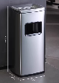 | 700*260*300 | 7 | 个 | 表面处理：拉丝、抛光、磨砂；焊缝需打磨抛光、无毛刺板材厚度：桶身≥0.8–2.5mm，框架≥1.0mm，承重部位加厚。  承重能力：静态≥50kg，动态≥30kg；抗冲击≥50kg・cm。  工艺：激光切割、折弯、氩弧焊；焊缝牢固、无虚焊漏焊。  刚度：满载无明显变形（挠度≤2‰），倾倒 / 搬运不变形。
77 | 不锈钢垃圾桶（室外） | 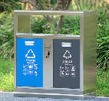 | 850*30*910 | 4 | 个 | 主体材质  桶身、桶盖、框架：304 不锈钢  沿海 / 高腐蚀环境：316 不锈钢  板材厚度  桶身面板：≥1.0 mm  框架 / 立柱：≥1.2 mm  承重部位：≥1.5 mm  表面处理  室外拉丝处理，防指纹、耐刮擦  焊缝打磨抛光，无毛刺、无虚焊
78 | 电话机 | 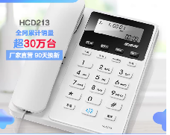 |  | 60 | 台 | 产品类型 普通电话  话机铃声 音调、音量调节  号码存储 支持  屏幕显示 支持  主要功能 防雷电技术  人性化菜单操作  来电显示  自动IP功能  闹钟功能  长途锁控功能  FSK自动校时  来电、去电动态存储  并机防盗功能  抗电磁干扰  屏幕亮度5级调节
79 | 利旧家具搬运 |  |  | 1 | 项 | 详见下述清单

79.利旧家具清单
序号 | 产品名称 | 规格型号 | 数量 | 摆放位置 | 图片 | 备注
1 | 餐桌 | 1200*800*750mm | 12张 | 1楼餐厅 | 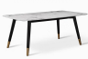
2 | 餐椅 | 常规 | 48把 | 1楼餐厅 | 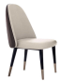
3 | 登记桌椅 | 1600*800*760mm | 2套 | 3楼档案室 | 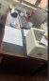
4 | 会议桌椅（16人） | 2700*6000*760mm | 1套 | 5楼非现场执法办案室 | 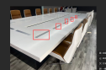 | 中标单位需要在原开孔位置做盖板，配置配多功能线盒，模块中标后需跟智能化对接。
5 | 会议桌椅（10人） | 1300*3600*760mm | 1套 | 5楼最西边会议室 | 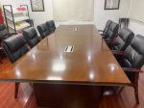
6 | 档案柜 | 800*400*1850mm | 20张 | 5楼物证室、四楼北侧专家办公室及三楼考试中心考务办公室 | 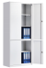
7 | 登记桌椅 | 1600*800*760mm | 3套 | 5楼物证室、器材装备室、档案室 | 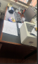
8 | 登记桌椅 | 1600*800*760mm | 4套 | 6楼档案室、文印室、人事档案室
9 | 办公桌椅 | 2400*1100*760mm | 1套 | 6楼业务用房
10 | 办公桌椅 | 2000*1000*760mm | 6套 | 6楼业务用房
11 | 办公桌椅 | 1800*90*76 | 8套 | 资料室（四楼专家办公室4套）、三楼考务办公室4套 | 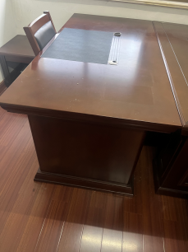
12 | 三人沙发 | 2200*900 | 1套 | 门卫室
13 | 单人床 | 1200*2000 | 2套 | 门卫室
14 | 登记桌椅 | 1600*800*760mm | 2套 | 门卫室 | 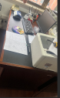
15 | 登记桌椅 | 1600*800*760mm | 2套 | 消防控制室
16 | 会议桌椅（14人） | 8000*2000*760 | 1套 | 6楼约谈室、文印室 | 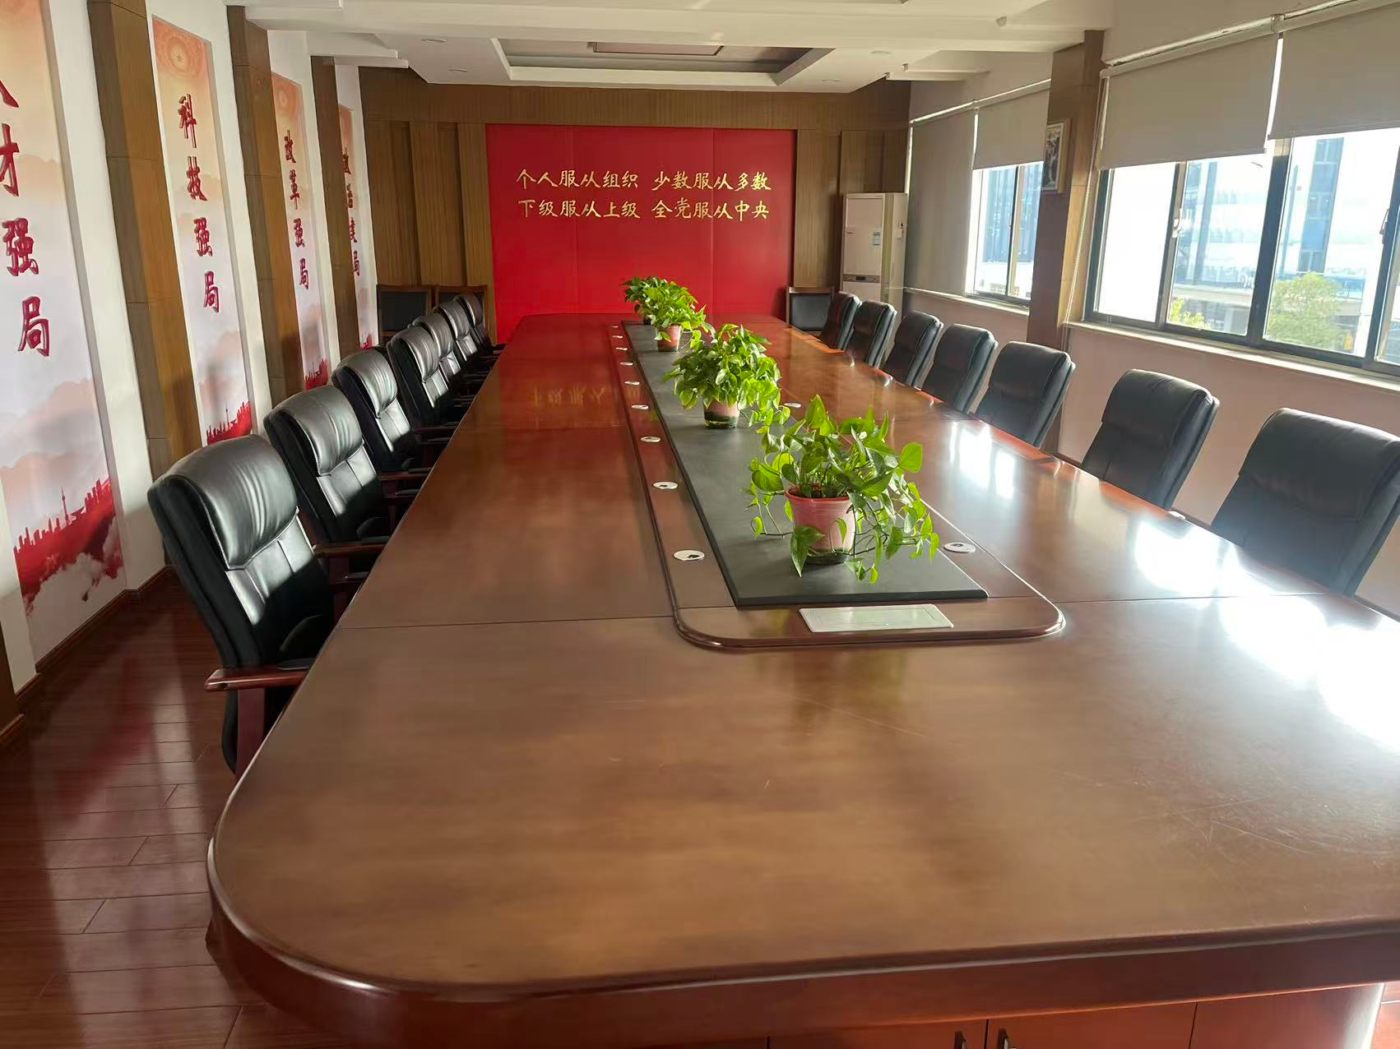 | 现将 8米会议桌拆解改造为6米会议桌 1 张、2米会议桌 1 张，改造过程中需新增配套桌腿、底座、连接件及相关五金配件，请投标人综合拆解、改制、新增配件及安装等全部相关费用进行报价。
备注：中标单位负责上述表中利旧家具及业主指定其他部分家具的拆卸、搬运及按业主指定位置摆放就位，拆卸作业点无电梯，需人工搬运。同时负责五金配件增补、家具碰伤修复等相关工作，所产生的全部费用由中标单位承担。两地运输距离约 7 公里，全过程须服从业主统一安排与调度。报价人应综合考虑人工、运输、防护、维修、耗材、保险、税金等所有相关费用，实行一次性包干报价。

（三）商务要求
说明：商务条款为实质性条款，如出现负偏离，将被视为未实质性满足招标文件要求作投标无效处理。
序号 | 目录 | 商务需求
1 | 关于交货 | 1.1交货地点：甲方指定。所有货物实际供货前需经甲方确认后（甲方进行实地考察或乙方提供所有货物图册）方可开始供货。
1 | 关于交货 | 1.2交货期：签订合同，接到采购人开工通知后50日历天内完成交付验收（含安装）。
1 | 关于交货 | 1.3当货物抵达交货地点时，由中标人自行安排的工作人员和货运方验收货物并签收运单，采购人提供存放地点，采购人对于货物运输过程出现的问题以及其他问题不负任何责任
1 | 关于交货 | 1.4中标人必须承担产品运输、安装调试、验收检测和提供产品操作说明书等其他义务。
2 | 关于报价方式 | 2.1国产货物  （1）投标价必须是人民币含税价。  （2）投标价包含所有费用，包含但不限于货物价格、税费、招标范围内所有产品、安装中的相关费用（包括安装过程中损耗、额外材料、设计费等）、辅助设施及配件费、包装、运输、装卸、调试、技术指导、培训、咨询、服务、保险、检测（含且不限于甲醛检测等）、验收合格交付使用之前以及技术和售后服务、免费保修期退运返修等其他所有费用）、验收合格交付使用之前的一切费用，采购人不再另行支付其他费用。
2 | 关于报价方式 | 2.2其他：  （1）投标人不得以低于成本的报价竞标；评标委员会认为投标人的报价明显低于其他通过符合性审查的投标人的报价，有可能影响服务质量或者不能诚信履约的，应当要求其在评标现场合理的时间内提供书面说明，必要时提交相关证明材料，投标人不能证明其报价合理性的，评标委员会应当将其作为无效投标处理，具体详见《第二章投标人须知 25.8 异常低价投标审查》相关说明。  （2）本项目需求中所称的免费是指由此产生的一切费用由中标人承担，中标金额是采购人支付的唯一依据，采购人不再另行支付其他任何费用。
3 | 关于付款方式 | 详见合同条款
4 | 关于售后服务和培训 | 4.1中标人需为本项目配备足够的售后服务力量；如果产品发生故障，中标人要免费排查故障并修复至原最终验收指标和性能的要求，或者更换整个或部分有缺陷的材料。
4 | 关于售后服务和培训 | 4.2中标人提供产品的免费保修期至少2年（保修期内免费维修并更换除消耗品以外的零部件，维修人员的路费、食宿等自理），保修期自最终安装验收合格签字确认后算起，由投标人提供产品保修文件。
4 | 关于售后服务和培训 | 4.3投标人售后服务响应时间：电话响应时间要求 1小时内，到场响应时间要求 24小时内（指从接到报障至到达故障现场的时间）。投标人免费提供技术支持热线电话。
4 | 关于售后服务和培训 | 4.4投标人需保证常备1%的全新配件，一旦产品出现问题全新配件能在 24 小时内到现场，1小时内解决相关问题。
4 | 关于售后服务和培训 | 4.5免费保修期内，如果产品有因质量问题而引起的损坏，中标人应对产品予以维修或更换，全部服务费和更换产品或配件的费用均由中标人承担。
4 | 关于售后服务和培训 | 4.6免费保修期后中标人继续支持维修，并按成本价标准收取服务、维修、产品及零件等费用。
5 | 关于安装、调试和验收 | 5.1中标人技术工程师负责现场的免费安装、调试；如需特殊安装条件的，中标人应当发货前7天内与采购人进行场地安装事宜的确认。
5 | 关于安装、调试和验收 | 5.2货物运抵安装现场后，采购人应当与中标人共同开箱；中标人技术工程师负责现场的免费安装、调试；验收结果以采购人的验收报告为最终验收结果，验收时发现短缺、破损, 采购人有权要求中标人立即补发和负责更换。
5 | 关于安装、调试和验收 | 5.3中标人应提出产品测试的内容、项目、指标和方法, 中标人有责任对采购人的技术人员提出的问题作出解答。测试应进行详细记录, 货物测试结束后, 由中标人技术人员签字后交给采购人验收。
5 | 关于安装、调试和验收 | 5.4中标人应提前一周将发货信息提供给采购人。货物到达后，采购人应将到货信息立即通知中标人。中标人应协助采购人于到货后一周（7天）内将产品在安装基础上就位，并做好现场安装调试、验收的各项准备工作等。验收期应最晚不迟于交货后90天内，除双方协商的特殊情况外。
5 | 关于安装、调试和验收 | 5.5当同时满足以下条件时，采购人才向中标人签发货物验收报告：  a、中标人已按照合同规定提供了全部产品及完整的技术资料。  b、货物符合采购文件技术规格书的要求，性能满足要求。  c、货物具备产品合格证。  d、实际供货产品与封存样品材质一致、与清单参数材质一致。
6 | 关于质量及知识产权要求 | 6.1中标人提供完好、全新的原包装产品（包括零配件），随机技术资料齐全。产品符合国家质量检测标准，必须具有生产日期、厂名、厂址、产品合格证等。
6 | 关于质量及知识产权要求 | 6.2中标人应当保证其交付给采购人的货物或服务不侵犯任何第三人的合法权益。如发生第三人指控采购人实施的技术侵权的，中标人应当承担全部责任。采购人在使用该货物或服务的任何一部分时，免受第三方提出的侵犯其专利权、商标权或工业设计权等知识产权的起诉或司法干预。如果发生上述起诉或干预，则其法律责任均由中标人负责。
6 | 关于质量及知识产权要求 | 6.3中标人保证所提供的货物或服务为中标人通过合法来源依法取得，如应采购人要求，中标人有义务向采购人提供相关证明材料。
四、本次采购落实的政府采购政策：
（1）、按照《财政部生态环境部关于印发环境标志产品政府采购品目清单的通知》（财库〔2019〕18号）和《财政部发展改革委关于印发节能产品政府采购品目清单的通知》（财库〔2019〕19号）的规定，落实国家节能环保政策。
（2）、按照财政部、工业和信息化部关于印发《政府采购促进中小企业发展管理办法》的通知（财库〔2020〕46号）的规定，落实促进中小企业发展政策。
（3）、按照《财政部、司法部关于政府采购支持监狱企业发展有关问题的通知》（财库〔2014〕68号）的规定，落实支持监狱企业发展政策。
（4）、按照《三部门联合发布关于促进残疾人就业政府采购政策的通知》（财库〔2017〕141号）的规定，落实支持残疾人福利性单位发展政策。
（5）、关于节能产品和环境标志产品：
a.投标产品如属于财政部、国家发改委公布的“节能产品品目清单”范围内的，供应商应当提供国家确定的认证机构出具的、处于有效期之内的该节能产品认证证书复印件，以及全国认证认可信息公共服务平台查询截图,否则作无效投标处理。认证机构详见市场监管总局发布的《参与实施政府采购节能产品认证机构名录》。
B.投标产品如属于财政部、生态环境部公布的“环境标志产品品目清单”范围内的，供应商应当提供国家确定的认证机构出具的、处于有效期内的该环保产品认证证书复印件，以及全国认证认可信息公共服务平台查询截图,否则作无效投标处理。认证机构详见市场监管总局发布的《参与实施政府采购环境标志产品认证机构名录》。
（6）、本项目对采购本国产品给予政策支持，具体内容见招标文件“第五章 评标方法与评标标准”。
a.适用本国产品标准的货物具体是指《政府采购品目分类目录》中的货物类产品，但不包括其中的房屋和构筑物，文物和陈列品，图书和档案，特种动植物，农林牧渔业产品，矿与矿物，电力、城市燃气、蒸汽和热水、水，食品、饮料和烟草原料，无形资产。
b.本国产品应当在中国境内生产，即在中华人民共和国关境内实现从原材料、组件到产品的属性改变。从具体情形看，在国内保税区、综合保税区等海关特殊监管区域生产的产品，属于在中国境内生产的产品；对医疗器械产品，取得药品监督管理部门授予的准字号医疗器械注册证的，属于在中国境内生产的产品；其他产品，根据实际情况判断是否在中国境内生产。

五、其他要求
（1）投标人根据招标文件要求，将投标样品送至：南通市通州区公共资源交易中心南侧展示区（通州区碧华路197号南通市通州区数据局东侧）：
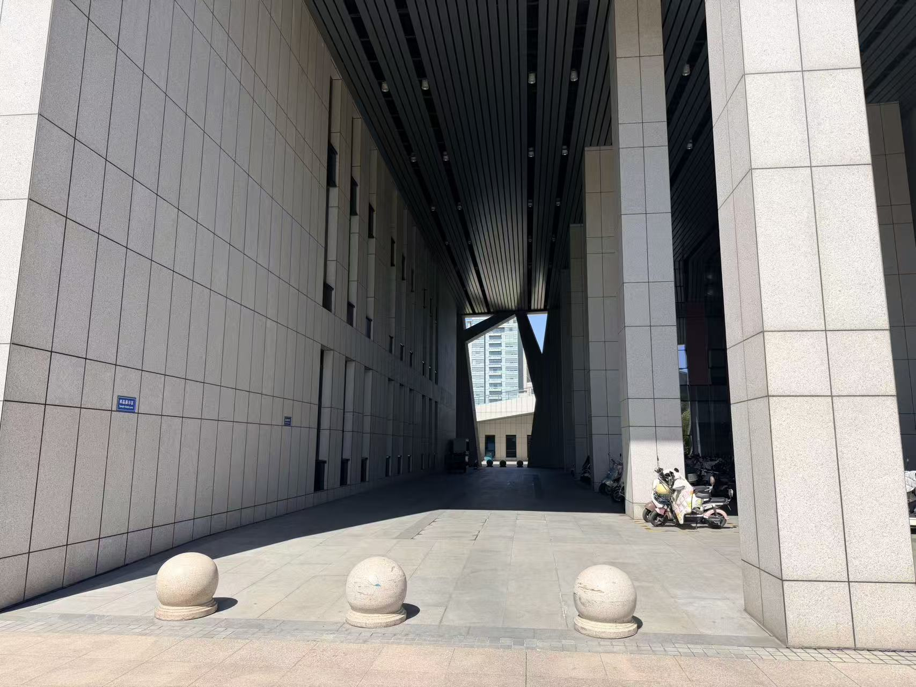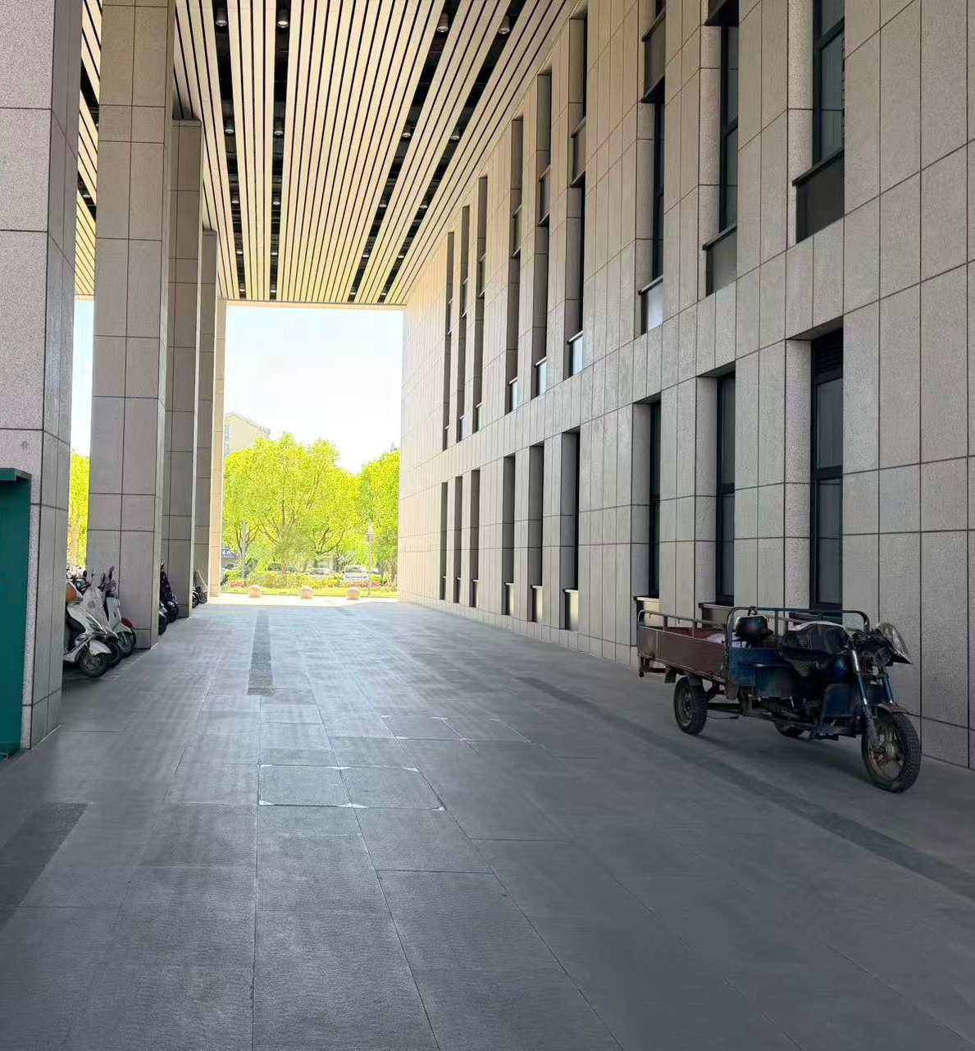
（2）样品递交时间：开标当天上午8:00起至9:00止，招标人不接收在样品递交截止时间后递交的样品。在此期间样品由投标人自行保管，需有序摆放整齐。投标人需自行考虑行驶路线及大型车辆出入通州区道路的风险，如有疑问可联系招标人或代理机构。招标人或代理机构不负责样品的保管工作，样品由各投标人自行安排人员保管。样品接收人/退还人：单先生、周女士，联系方式：15370473296、15370486809。供应商递交样品时将进行登记，并由样品递交人签字确认。供应商取回样品时，不得破坏或损毁其他供应商的样品，也不得对其他供应商的样品拍照、录像。
（3）各供应商应同时提交加盖投标人公章的纸张（A4）密封在小信封中并将小信封粘贴在每个样品上，供应商递交的样品上及小信封外不得显示投标人名称及其他明显能识别投标人的标识，未按要求提交小信封、样品显示投标人名称及有其他明显能识别投标人的标识的，一律视为未提交样品。
（4）评标结束后，中标第一候选人的投标样品当场进行封样，由投标人运送至招标人指定地点，作为履约验收的标准；未中标人的投标样品自行拆除运回，费用自行承担。

第五章 评标方法与评标标准
本项目评标方法采用综合评分法，评标结果按评审后得分由高到低顺序排列，推荐3名中标候选人。投标文件满足招标文件全部实质性要求，且按照评审因素的量化指标评审得分最高的投标人为中标人。
一、商务技术标、报价标评分标准（70分+30分）
1、商务技术标评审，共70分
各投标人得分为评委会成员评分的算术平均分，分值保留小数点后两位。
序号 | 类别 | 评分点名称 | 分值 | 评审标准
1 | 认证类 | 认证证书 | 8 | - 投标人或产品生产制造商提供有效期内的质量管理体系认证证书，得1分；  - 投标人或产品生产制造商提供有效期内的环境管理体系认证证书，得1分；  - 投标人或产品生产制造商提供有效期内的职业健康安全管理体系认证证书，得1分；  - 投标人或产品生产制造商提供有效期内的家具定制认证证书，得1分；  - 投标人或产品生产制造商提供有效期内的中国环保产品认证证书，得1分；  - 投标人或产品生产制造商提供有效期内的环保卫士认证证书，得1分；  - 投标人或产品生产制造商提供有效期内的中国绿色产品认证证书，得1分；  - 投标人或产品生产制造商提供有效期内的家具中有害物质限量认证证书，得1分；  备注：  （1）提供以上证书原件扫描件及全国认证认可信息公共服务平台网站查询截图，不提供不得分。  （2）认证范围与本项目相关。
2 | 业绩 | 类似业绩 | 4 | 评委根据投标人提供的自2023年5月1日以来实施过的类似项目业绩，有1个得2分，满分4分（以合同签订日期为准，提供合同复印件）。
3 | 项目实施方案类 | 设计方案能力 | 8 | 投标人根据总平图或自行现场查勘，测量每个房间尺寸，根据空间大小提供产品设计方案，要求从整体风格、美观、空间合理利用、实用性等方面（包括但不限于：业务用房区域要求整体严肃庄重；活动用房要求整体氛围轻松、活跃；七层指挥中心要求体现现代化、科技感强），出具各个空间效果图、具体的产品方案配置。  （1）所投家具配置完全满足采购需求，设计方案贴合党政机关风格，  构思及款式新颖，空间科学合理，根据现场使用场景搭配协调，视图完整、标准、规范，出具不少于8个效果图的得8分；  （2）所投家具配置有一项不满足采购需求，设计方案脱离党政机关风格，款式老旧，空间布局不合理，整体搭配不协调，效果图3个以上的得3分；  （3）所投家具配置有二项以上不满足采购需求，设计方案混乱，空间布局极不合理，视图不完整，出具少于3个效果图得1分；  （4）未提供的不得分。
3 | 项目实施方案类 | 产品生产工艺方案 | 8 | 投标人提供所投产品生产工艺比较，提供产品生产工艺方案：包括但不限于产品的三视图、部件结构图、用料明细、技术工艺要求等。  根据产品的三视线条图(正面图、侧面图、俯视图)，图纸上标注完整的各部位及内部尺寸，其标注的完整、标注清晰的；产品主要部件连接结构图:图纸可清晰反映产品主要部位部件连接，并能很好的体现设计结构合理性的；产品的用料明细：能细致、完整且能正确体现产品的各部件及零部件的尺寸、数量的；产品的技术工艺说明:提供的技术工艺说明能详细的体现产品的全部技术工艺的，全部满足以上标准的得8分；  根据产品的三视线条图(正面图、侧面图、俯视图)。图纸上未标注尺寸；产品主要部件连接结构图:图纸只能反应个别部位的部件结构连接的，不能体现设计结构合理性的；产品的用料明细:用料明细简单的，无各部件及零部件的尺寸和数量的；产品的技术工艺说明：提供的技术工艺说明简单，不能体现产品的技术工艺的，满足以上标准的得 5分。  不能全部提供的不得分。  注：本项内容将作为中标后供货的验收标准之一。
3 | 项目实施方案类 | 项目具体实施及安装能力 | 7 | 投标人提供具体的项目实施方案，包括项目实施进度计划表、货物安装、调试及验收方案、生产组织方案、质量保证措施、包装方案、运输方案、安装调试详细措施、安装验收方案、应急方案、家具成品除味、产品质量、环保承诺等。  方案合理得7分，欠合理得4分，未提供方案或者不合理不得分。
4 | 售后服务类 | 售后服务方案 | 7 | 1.接到甲方报修通知后的响应情况进行书面承诺及阐述，承诺响应时间符合项目实际需求得2分，欠合理得1分，不合理不得分（提供响应承诺书和售后能力相匹配的证明材料原件，扫描上传）。  2.售后服务方案（5分）：投标人应根据招标文件要求提供详细的售后服务承诺及售后服务方案。评委根据投标人提供的方案进行综合评分。方案合理得5分，欠合理得2分，未提供方案或者不合理不得分。
5 | 样品 | 样品提供不全或不提供样品的则不计分 | 25 | 样品A（序号42会议椅）：对投标人提供的样品的外观造型和工艺进行评审，外观造型美观大方、工艺优于项目需求的得5分，符合项目需求的得2.5分，不符合项目需求或未递交样品的不得分。  样品B（序号46办公桌）：对投标人提供的样品的外观造型和工艺进行评审，外观造型美观大方、工艺优于项目需求的得5分，符合项目需求的得2.5分，不符合项目需求或未递交样品的不得分。  样品C（序号65条桌）： 对投标人提供的样品的外观造型和工艺进行评审，外观造型美观大方、工艺优于项目需求的得5分，符合项目需求的得2.5分，不符合项目需求或未递交样品的不得分。  样品D(序号67会议椅）：对投标人提供的样品的外观造型和工艺进行评审，外观造型美观大方、工艺优于项目需求的得5分，符合项目需求的得2.5分，不符合项目需求或未递交样品的不得分。  样品E（序号69高背皮椅）：对投标人提供的样品的外观造型和工艺进行评审，外观造型美观大方、工艺优于项目需求的得5分，符合项目需求的得2.5分，不符合项目需求或未递交样品的不得分。  注：中标供应商样品封存，作为货物验收依据，交货时所供货物必须和样品保持一致。如有材质、工艺等弄虚作假的，扣除履约保证金并追究违约责任。
6 | 节能环保 | 节能环保 | 3 | 1.投标产品属于财政部、国家发展和改革委员会公布的“节能产品品目清单”范围内的，投标人提供国家确定的认证机构出具的、处于有效期之内的该节能产品认证证书复印件的，得1分。如投标产品均属于政府强制采购节能产品品目清单范围内，本项不得分。  2.投标产品属于财政部、生态环境部公布的“环境标志产品品目清单”范围内的，投标人提供国家确定的认证机构出具的、处于有效期内的该环保产品认证证书复印件的，得1分。  3.依据《江苏省财政厅关于加强政府绿色采购有关事项的通知》（苏财购〔2023〕65号），供应商提供符合推荐性标准的涂料、胶黏剂、油墨、清洗剂等挥发性有机物产品的或者在通用类货物、家具、印刷、公务车辆维修等采购项目中，优先使用低挥发性原辅材料的加1分（投标时须提供相应使用低VOCs 含量的有效期内的低VOCs家具产品认证证书，否则不得分）。
注：以上评分项中，所称“欠合理”是指内容缺项或不完整或缺少关键点或条理不清晰，可操作性不强，非专门针对本项目或不适用本项目特性、套用其他项目内容，不利于本项目目标的实现等任意一种情形。
2、报价标评审标准（30分）
价标分的评审标准为：即满足招标文件要求且投标价格最低的投标报价为评标基准价，其价格分（即报价标分）为满分30分。其他投标人的价格分统一按照下列公式计算：投标报价得分=（评标基准价/投标报价）*价格权重（30%）*100。
3、采购本国产品的支持政策
3.1 本项目政府采购活动中既有本国产品又有非本国产品参与竞争的，依法对本国产品给予价格评审优惠，对本国产品的报价给予20%的价格扣除，用扣除后的价格参与评审。
3.2 当采购项目或者采购包中含有多种产品，供应商为该采购项目或者采购包提供的符合本国产品标准的产品成本之和占该供应商提供的全部产品成本之和的比例达到80%以上时（供应商需在“第六章 投标文件格式”的“附件投标分项报价表”中填写比例数值），依法对该供应商提供的全部产品给予价格评审优惠，即对该供应商提供的全部产品的总报价给予20%的价格扣除，用扣除后的价格参与评审。供应商未填写比例数值，或比例数值未达到80%的，将不享受本国产品价格评审优惠。
3.3 供应商需按照招标文件的要求提供《关于符合本国产品标准的声明函》（以下简称《声明函》），如不提供将不享受本国产品价格评审优惠。
3.4 供应商需在《声明函》中逐一、准确填写产品名称、厂名、生产厂址三项信息，三项信息中任意一项未填写的视为该项产品不符合本国产品标准，不享受本国产品价格评审优惠。
3.5 评标过程中，如发现供应商在《声明函》内容含义不明确、同类事项与投标（响应）文件表述不一致或者有明显文字错误等情况的，评标委员会应当以书面形式要求供应商作出必要的澄清、说明或者补正。经澄清、说明或者补正的《声明函》仍然不符合《国务院办公厅关于在政府采购中实施本国产品标准及相关政策的通知》（国办发〔2025〕34号）和招标文件规定的，供应商提供的相关产品视为不符合本国产品标准。
样品要求：
- 投标人根据招标文件要求，将投标样品送至：南通市通州区公共资源交易中心南侧展示区（通州区碧华路197号南通市通州区数据局东侧）：
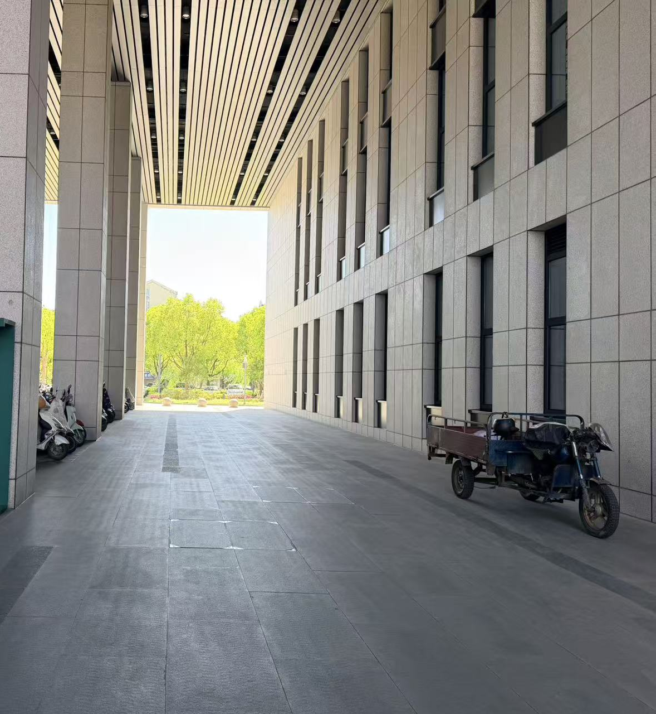
- 样品递交时间：开标当天上午8:00起至9:00止，招标人不接收在样品递交截止时间后递交的样品。在此期间样品由投标人自行保管，需有序摆放整齐。投标人需自行考虑行驶路线及大型车辆出入通州区道路的风险，如有疑问可联系招标人或代理机构。招标人或代理机构不负责样品的保管工作，样品由各投标人自行安排人员保管。样品接收人/退还人：单先生、周女士，联系方式：15370473296、15370486809。供应商递交样品时将进行登记，并由样品递交人签字确认。供应商取回样品时，不得破坏或损毁其他供应商的样品，也不得对其他供应商的样品拍照、录像。
（2）各供应商应同时提交加盖投标人公章的纸张（A4）密封在小信封中并将小信封粘贴在每个样品上，供应商递交的样品上及小信封外不得显示投标人名称及其他明显能识别投标人的标识，未按要求提交小信封、样品显示投标人名称及有其他明显能识别投标人的标识的，一律视为未提交样品。
（3）评标结束后，中标第一候选人的投标样品当场进行封样，由投标人运送至招标人指定地点，作为履约验收的标准；未中标人的投标样品自行拆除运回，费用自行承担。

第六章 投标文件格式

投 标 文 件

项 目 名 称：
项 目 编 号：
投标人名称 ：（加盖CA电子公章）
日 期 ：

投标文件的组成

一、基本目录
1.开标一览表
二、资格审查内容
2.投标人符合《政府采购法》第二十二条规定条件的声明函；
3.法人或者其他组织的营业执照等证明文件，自然人的身份证明；
4.法人授权书；
5.上一年度的财务状况报告（投标人成立不满一年无需提供）；
6.依法缴纳税收和社会保障资金的相关材料（提供提交投标文件截止时间
前一年内至少一个月依法缴纳税收及缴纳社会保障资金的证明材料。投标人依法享受缓缴、免缴税收、社会保障资金的提供证明材料。）；
7.具备履行合同所必需的设备和专业技术能力的书面声明；
8.参加政府采购活动前 3 年内在经营活动中没有重大违法记录的书面声
明；
9.中小微企业声明函；
10.残疾人福利性单位声明函、监狱企业证明函；
三、符合性审查内容
11.投标函；
12.投标分项报价表；
13.技术要求响应及偏离表；
14.商务要求响应及偏离表；
四、商务技术文件材料
15.投标人根据招标文件打分项，提交的材料；
五、价格折扣文件
16.关于符合本国产品标准的声明函。

开标一览表

投标人全称（加盖CA电子签章）：
项目名称：
项目编号：
投标总报价
小写： （人民币：元）

日期： 年 月 日

投标人符合《政府采购法》第二十二条规定条件的声明函

我单位参加________________（项目名称） （项目编号）投标活动。针对《中华人民共和国政府采购法》第二十二条规定做出如下声明：
1.我单位具有独立承担民事责任的能力；
2.我单位具有良好的商业信誉和健全的财务会计制度；
3.我单位具有履行合同所必需的设备和专业技术能力；
4.我单位有依法缴纳税收和社会保障资金的良好记录；
5.我单位参加政府采购活动前三年内，在经营活动中没有重大违法记录；（1.供应商在参加政府采购活动前三年内因违法经营被禁止在一定期限内参加政府采购活动，期限届满的，可以参加政府采购活动。2.《中华人民共和国政府采购法实施条例》第十九条第一款规定的“较大数额罚款”认定为200万元以上的罚款，法律、行政法规以及国务院有关部门明确规定相关领域“较大数额罚款”标准高于200万元的，从其规定。）
6.我单位满足法律、行政法规规定的其他条件。

承诺人名称（加盖CA电子签章）：

日期：______年 月 日
法人或者其他组织的营业执照等证明文件
（扫描件）

法人授权书
本授权书声明：____________（投标人名称）授权___________（被授权人的姓名）为我方就 号项目采购活动的合法代理人，以本单位名义全权处理一切与该项目采购有关的事务。
本授权书于______年____月____日起生效，特此声明。

被授权人身份证号码：
被授权人联系电话：（手机）
授权单位名称：（加盖CA电子公章）
单位地址：
日期：

附法定代表人、被授权人身份证正反面扫描件：

2025年度的财务审计报告（成立不满一年无需提供）或开户银行出具的银行资信证明

依法缴纳税收和社会保障资金的相关材料
提供提交投标文件截止时间前一年内至少一个月依法缴纳税收及缴纳社会保障资金的证明材料。投标人依法享受缓缴、免缴税收、社会保障资金的提供证明材料。

具备履行合同所必需的设备和专业技术能力的书面声明
我单位郑重声明：我单位具备履行本项采购合同所必需的设备和专业技术能力，为履行本项采购合同我公司具备如下主要设备和主要专业技术能力：
主要设备有： 。
主要专业技术能力有： 。

参加政府采购活动前 3 年内在经营活动中没有重大违法记录的书面声明
我单位郑重声明：参加本次政府采购活动前 3 年内，我单位在经营活动中没有因违法经营受到刑事处罚或者责令停产停业、吊销许可证或者执照、较大数额罚款等行政处罚。

中小企业声明函（货物）

本公司（联合体）郑重声明，根据《政府采购促进中小企业发展管理办法》（财库﹝2020﹞46 号）的规定，本公司（联合体）参加（单位名称）的（项目名称）采购活动，提供的货物全部由符合政策要求的中小企业制造。相关企业（含联合体中的中小企业、签订分包意向协议的中小企业） 的具体情况如下：

1. （标的名称） ，属于（采购文件中明确的所属行业）行业；制造商为（企业名称），从业人员 人，营业收入为 万元，资产总额为 万元，属于（中型企业、小型企业、微型企业）；

2. （标的名称） ，属于（采购文件中明确的所属行业）行业；制造商为（企业名称），从业人员 人，营业收入为 万元，资产总额为 万元，属于（中型企业、小型企业、微型企业）；

……

以上企业，不属于大企业的分支机构，不存在控股股东为大企业的情形，也不存在与大企业的负责人为同一人的情形。

本企业对上述声明内容的真实性负责。如有虚假，将依法承担相应责任。

企业名称（盖章）：

日期：

备注1：从业人员、营业收入、资产总额填报上一年度数据，无上一年度数据的新成立企业可不填报。

残疾人福利性单位声明函

本单位郑重声明，根据《财政部 民政部 中国残疾人联合会关于促进残疾人就业政府采购政策的通知》（财库〔2017〕 141号）的规定，本单位为符合条件的残疾人福利性单位，且本单位参加______单位的采购文件编号为______的 项目采购活动由本单位提供服务。
本单位对上述声明的真实性负责。如有虚假，将依法承担相应责任。
（备注：1、供应商如不提供此声明函，价格将不做相应扣除。2、中标人为残疾人福利单位的，此声明函将随中标结果同时公告，接受社会监督）

供应商全称（加盖CA电子公章）：
日 期：

监狱企业证明函

根据《财政部 司法部关于政府采购支持监狱企业发展有关问题的通知》（财库[2014]68号）的规定， （填写供应商法定全称）为监狱企业。

特此声明。

省级以上监狱管理局、戒毒管理局（含新疆生产建设兵团）（盖章）：

投标函
致：南通市通州区应急管理局（南通市通州区应急管理服务中心）
根据贵方的 号招标文件，正式授权下述签字人______(姓名)代表我方______________（投标人的名称），全权处理本次项目投标的有关事宜。
据此函，__________签字人兹宣布同意如下：
1.按招标文件规定的各项要求，向买方提供所需服务（包含与服务相关的货物）。
2.我们完全理解贵方不一定将合同授予最低报价的投标人。
3.我们已详细审核全部招标文件及其有效补充文件，我们知道必须放弃提出含糊不清或误解问题的权利。
4.我们同意从规定的开标日期起遵循本投标文件，并在规定的投标有效期期满之前均具有约束力。
5.同意向贵方提供贵方可能另外要求的与投标有关的任何证据或资料，并保证我方已提供和将要提供的文件是真实的、准确的。
6.一旦我方中标,我方将根据招标文件的规定，严格履行合同的责任和义务,并保证在招标文件规定的时间完成项目，交付买方验收、使用。
7.与本投标有关的正式通讯地址为：
地 址：
邮 编：
电 话：
传 真：
投标人开户行：
账 号：
日 期：________年____月____日

分项报价明细表（货物类）
投标人（盖章）：
序号 | 名称 | 规格型号 | 品牌 | 制造商名称 | 产地 | 单位 | 数量 | 单价 | 金额 | 备注
1
2
3
4
合计
本采购包中提供的符合本国产品标准的产品成本之和占该采购包提供的全部产品成本之和的比例为 %。

注：投标人必须详细报出采购清单中各个子项的名称、品牌、规格型号、数量、单价。且本表各分项报价合计应当与投标报价总表报价合计相等。请各供应商务必按照以上要求填报，否则作为无效投标处理。
- 投标报价采用总承包方式，“投标总报价”应包括采购人需求的服务（包含与服务相关的货物）价格、质量保证费用、培训费用等，项目在指定地点、交付、安装、调试、验收所需费用和所有相关税金费用及为完成整个项目所产生的其它所有费用，招标文件另有规定的除外。
- “投标分项报价表”中“投标总报价”数额应当与“开标一览表”中“投标总报价”数额一致。
- 本采购包中含有多种产品时，供应商未填写本采购包中提供的符合本国产品标准的产品成本之和占该采购包提供的全部产品成本之和的比例数值的，或比例数值未达到80%的，将不享受本国产品价格评审优惠。
- “品牌”“规格型号”“制造商名称”“产地” 等列需投标人必填，未填写视为产品无品牌/无指定制造商，视为无效标处理，后果自负”。

技术要求响应及偏离表
序号 | 招标文件要求 | 投标响应情况 | 超出、符合或偏离 | 证明材料
 | ……
注：行数不够，可自行添加。
注：技术要求是指对采购标的的功能和质量要求，包括性能、材料、结构、外观、安全，或者服务内容和标准等。（以上内容按照本项目招标文件实际情况填写，逐条做出明确响应，存在负偏离的，作无效投标处理）。

商务要求响应及偏离表
序号 | 招标文件要求 | 投标响应情况 | 超出、符合或偏离 | 证明材料
注：行数不够，可自行添加。
注：商务要求是指取得采购标的的时间、地点、财务和服务要求，包括交付（实施）的时间（期限）和地点（范围）付款条件（进度和方式），包装和运输，售后服务，保险等（以上内容按照本项目招标文件实际情况填写，逐条做出明确响应，存在负偏离的，作无效投标处理））。
关于符合本国产品标准的声明函

本公司（单位）郑重声明，根据《国务院办公厅关于在政府采购中实施本国产品标准及相关政策的通知》（国办发〔2025〕34号）的规定，本公司（单位）提供的以下产品属于本国产品。具体情况如下：
1.（产品名称1）¹，生产厂为（厂名）²，厂址为（生产厂址）。 （产品名称1） 的中国境内生产的组件成本占比≥（规定比例）³。（产品名称1）的（关键组件）⁴在中国境内生产。（产品名称1）的（关键工序）⁵在中国境内完成。
2.（产品名称2），生产厂为（厂名），厂址为（生产厂址）。（产品名称2）的中国境内生产的组件成本占比≥（规定比例）。（产品名称2）的（关键组件）在中国境内生产。（产品名称1）的（关键工序）在中国境内完成。
……
本公司（单位）对上述声明内容的真实性负责。如有虚假，愿承担相应法律责任。

公司（单位）名称（盖章）：
日期： 年 月 日
__________________
1.产品如有型号，请在“产品名称”栏一并填写。
2.生产厂名与厂址应与生产厂营业执照载明的相关信息保持一致。
3.该产品的中国境内生产的组件成本占比相关要求实施前，“规定比例”栏可不填，下同。
4.该产品的关键组件要求实施前，“关键组件”栏可不填，下同。
5.该产品的关键工序要求实施前，“关键工序”栏可不填，下同。

质疑函范本
一、质疑供应商基本信息
质疑供应商：
地址： 邮编：
联系人： 联系电话：
授权代表：
联系电话：
地址： 邮编：
二、质疑项目基本情况
质疑项目的名称：
质疑项目的编号： 包号：
采购人名称：
采购文件获取日期：
三、质疑事项具体内容
质疑事项1：
事实依据：

法律依据：

质疑事项2
……
四、与质疑事项相关的质疑请求
请求：
签字(签章)： 公章：
日期：
质疑函制作说明：
1.供应商提出质疑时，应提交质疑函和必要的证明材料。
2.质疑供应商若委托代理人进行质疑的，质疑函应按要求列明“授权代表”的有关内容，并在附件中提交由质疑供应商签署的授权委托书。授权委托书应载明代理人的姓名或者名称、代理事项、具体权限、期限和相关事项。
3.质疑供应商若对项目的某一采购包进行质疑，质疑函中应列明具体采购包号。
4.质疑函的质疑事项应具体、明确，并有必要的事实依据和法律依据。
5.质疑函的质疑请求应与质疑事项相关。
6.质疑供应商为自然人的，质疑函应由本人签字；质疑供应商为法人或者其他组织的，质疑函应由法定代表人、主要负责人，或者其授权代表签字或者盖章，并加盖公章。

